цМИНИСТЕРСТВО СВЯЗИ И ИНФОРМАТИЗАЦИИ РЕСПУБЛИКИ БЕЛАРУСЬ
Учреждение образования
«БЕЛОРУССКАЯ ГОСУДАРСТВЕННАЯ АКАДЕМИЯ СВЯЗИ»
Обособленное подразделение
«КОЛЛЕДЖ ИНФОРМАЦИОННО-КОММУНИКАЦИОННЫХ ТЕХНОЛОГИЙ»
ФАКУЛЬТЕТ ИНЖИНИРИНГА И ТЕХНОЛОГИЙ СВЯЗИ
КАФЕДРА ИНФОКОММУНИКАЦИОННЫХ ТЕХНОЛОГИЙ

РАЗРАБОТКА ПРОГРАММЫ УЧЕТА ХОККЕЙНОЙ КОМАНДЫ
Пояснительная записка
к курсовой работе
по учебному предмету
«ОБЪЕКТНО-ОРИЕНТИРОВАННОЕ ПРОГРАММИРОВАНИЕ»

Выполнил учащийся группы ТП312 Нистор В.В.
Руководитель Малолеткин А.Б.

Минск, 2025
МИНИСТЕРСТВО СВЯЗИ И ИНФОРМАТИЗАЦИИ РЕСПУБЛИКИ БЕЛАРУСЬ
Учреждение образования
БЕЛОРУССКАЯ ГОСУДАРСТВЕННАЯ АКАДЕМИЯ СВЯЗИ
Обособленное подразделение
КОЛЛЕДЖ ИНФОРМАЦИОННО-КОММУНИКАЦИОННЫХ ТЕХНОЛОГИЙ
ФАКУЛЬТЕТ ИНЖИНИРИНГА И ТЕХНОЛОГИЙ СВЯЗИ
КАФЕДРА ИНФОКОММУНИКАЦИОННЫХ ТЕХНОЛОГИЙ

УТВЕРЖДАЮ

Председатель предметной
(цикловой) комиссии

_____________
_________________ 20___ г.

ЗАДАНИЕ

по курсовому проекту

Обучающемуся Нистору Владиславу
(фамилия, собственное имя)
Витальевичу
отчество (если таковое имеется)

курса 3 учебной группы ТП312 _________________
по учебному предмету, модулю Объектно-ориентированное программирование ______

Тема курсового проекта «Разработка программы учета хоккейной команды» ____________
Исходные данные Язык программирования С++. Среда разработки Microsoft Visual Studio. Вид приложения – объектно-ориентированное-консольное. Хранение данных в памяти должно быть организовано посредством классов. Использование стандартного контейнера STL-vector.

Содержание курсового проекта
Пояснительная записка
Содержания разделов | Сроки выполнения
Введение. | 01.09.2025-13.09.2025
1 Теоретическое обоснование. | 15.09.2025-20.09.2025
1.1 Классы.
1.2 Методы.
1.3 Агрегация.
1.4 Композиция.
1.5 Наследование.
1.6 Полиморфизм.
1.7 Перегрузка операции.
1.8 Виртуальные функции.
1.9 Обработка исключительной ситуации.
1.10 Шаблонная функция.
1.11 Шаблонные классы.
2 Практическая часть. | 22.10.2025-21.10.2025
2.1 Анализ предметной области и формулирование функциональных требований.
2.2 Разработка структуры программы и алгоритмов работы программы.
2.3 Описание программного кода.
3 Демонстрация работы. | 22.10.2025-21.10.2025
3.1 Руководство пользователя.
3.2 Тестирование приложения
Заключение. | 20.10.2025-21.10.2025
Список использованных источников. | 01.09.2025-21.10 .2025
Приложения. | 22.09.2025-21.10.2025

Графическая (практическая) часть курсового проекта

Приложение А Листинг программного кода
Приложение Б Демонстрация работы программы
Приложение В Презентация курсовой работы

Дата выдачи ______________20__г.

Срок сдачи ______________20__г.

Руководитель

курсового проекта ___________________ ______________________________
(подпись) (инициалы(инициал собственного имени), фамилия)

Подпись обучающегося _________________
АННОТАЦИЯ

Курсовой проект посвящён разработке программного обеспечения для учёта данных хоккейной команды с использованием языка программирования C++.
Актуальность работы обусловлена потребностью в автоматизации сбора и анализа информации в спортивной сфере. Применение специализированного программного обеспечения позволяет оптимизировать процесс ведения статистики игроков, отслеживания их результатов и формирования отчётности, что способствует повышению эффективности работы тренерского состава и администрации команды.
Программа предоставляет возможности ввода и хранения данных об игроках, матчах, формирования статистики по каждому участнику команды, а также анализа результативности игроков. Дополнительно реализована система авторизации с разделением прав доступа для пользователя и менеджера.
В первом разделе пояснительной записки рассматриваются теоретические аспекты объектно-ориентированного программирования и их применение в рамках проекта. Во втором разделе проведён анализ предметной области и сформулированы функциональные требования к программному обеспечению. Третий раздел содержит описание процесса тестирования программы и результаты проверки её работоспособности.
Ключевые слова: классы, методы, наследование, полиморфизм, агрегация, композиция, перегрузка операций, виртуальные функции, обработка исключений, шаблонные функции, шаблонные классы.

СОДЕРЖАНИЕ

ВВЕДЕНИЕ 8
1 ТЕОРЕТИЧЕСКОЕ ОБОСНОВАНИЕ 9
2.1 Классы 9
2.2 Методы 10
2.3 Агрегация 12
2.4 Композиция 13
2.5 Наследование 14
2.6 Полиморфизм 16
2.7 Перегрузка операции 17
2.8 Виртуальные функции 19
2.9 Обработка исключительных ситуаций 21
2.10 Шаблонные функции 24
2.11 Шаблонные классы 25
2 ПРАКТИЧЕСКАЯ ЧАСТЬ 27
2.1 Анализ предметной области и формулирование функциональных требований 27
2.2 Разработка структуры программы и алгоритмов работы 29
2.3 Описание программного кода 33
2.4 Итог 35
3 ДЕМОНСТРАЦИЯ РАБОТЫ 36
3.1 Руководство пользователя 36
3.2 Тестирование программы 37
ЗАКЛЮЧЕНИЕ 40
СПИСОК ИСПОЛЬЗОВАННЫХ ИСТОЧНИКОВ 41
ПРИЛОЖЕНИЕ А 42
ПРИЛОЖЕНИЕ Б 69
ПРИЛОЖЕНИЕ В 76

ВВЕДЕНИЕ

Объектно-ориентированное программирование представляет собой методологию создания программных продуктов, основанную на использовании объектов и классов. Этот подход широко применяется в современной разработке программного обеспечения благодаря способности объединять данные и методы их обработки в логические структуры, что повышает уровень абстракции и упрощает сопровождение кода.
Многие популярные языки программирования реализуют парадигму ООП. Среди них следует отметить C#, Java, Python и C++. Последний относится к категории мультипарадигмальных языков, сочетающих возможности процедурного и объектно-ориентированного программирования. C++ поддерживает статическую типизацию, инкапсуляцию, наследование, полиморфизм, перегрузку операций, шаблоны и итераторы, что делает его эффективным инструментом для создания производительных и надежных программных решений.
Необходимость автоматизации процессов обработки информации в спортивных организациях обуславливает практическую значимость разработки системы учета хоккейной команды. Учетные данные включают параметры, связанные с игроками, их статистикой, тренировками и матчами. Ручная обработка подобной информации требует значительных временных затрат и может сопровождаться ошибками, в то время как автоматизированная система обеспечивает не только хранение и структурирование данных, но и решение аналитических задач: формирование статистики по игрокам, анализ результативности, создание отчетных документов и предоставление удобного интерфейса для пользователей.
Основной целью проекта является создание программного обеспечения для учета данных хоккейной команды с применением принципов объектно-ориентированного программирования на языке C++ в среде разработки Microsoft Visual Studio 2022.
Для достижения указанной цели требуется решить следующие задачи:
- Определить ключевые классы, объекты и методы, необходимые для реализации системы учета
- Разработать алгоритмы и структуры данных, обеспечивающие выполнение функциональных требований
- Реализовать механизм авторизации с разделением прав доступа для тренера и менеджера
- Выполнить непосредственную реализацию программного продукта на C++
- Провести тестирование работоспособности программы и зафиксировать результаты
- Оформить пояснительную записку, содержащую введение, основные разделы и заключение
В результате выполнения работы будет создана система, автоматизирующая процесс учета деятельности хоккейной команды, обеспечивающая базовые аналитические функции и предоставляющая пользователям удобный интерфейс для работы с данными.

1 ТЕОРЕТИЧЕСКОЕ ОБОСНОВАНИЕ

Для реализации требуются: классы, методы, агрегация, композиция, наследование, полиморфизм, перегрузка операций, виртуальные функции, обработка исключений, шаблонные функции и классы.

2.1 Классы

Класс представляет собой структуру данных, которая содержит описание полей данных, а также функций и процедур для работы с этими полями. Эти функции и процедуры называются методами.
В программах используются переменные типа класса, которые называются объектами.[1, c146].
Пример использования класса:
Создаем класс – Собака. У него есть характеристики: порода, возраст, кличка. А конкретная собака Бобик является объектом этого класса.
Объект состоит из нескольких компонентов:
- Имя объекта;
- Состояние (значения полей);
- Методы (действия).
Совокупность методов, которые позволяют управлять состоянием и определять поведение, называется интерфейсом объекта.
#include <iostream>
#include <string>
using namespace std;

class Dog { // Определение класса Dog
private:
string breed; // Поле: порода
string name; // Поле: кличка
int age; // Поле: возраст
public:
Dog(string b, string n, int a) { // Конструктор класса
breed = b; // Инициализация породы
name = n; // Инициализация клички
age = a; // Инициализация возраста
}
void showInfo() { // Метод класса для вывода информации
cout << "Порода: " << breed << endl;
cout << "Кличка: " << name << endl;
cout << "Возраст: " << age << " лет" << endl;
}
};

int main() {
Dog dog1("Овчарка", "Бобик", 3); // Создание объекта
dog1.showInfo(); // Вызов метода класса
return 0;
}

После выполнения программы на экран выводится следующее:
Порода: Овчарка
Кличка: Бобик
Возраст: 3 лет

В данном примере создан класс Dog, который содержит данные о собаке (порода, кличка, возраст) и поведение (метод showInfo для их отображения). В функции main создан конкретный объект этого класса dog1 и показана работа его метода.
Проще говоря, класс — это «шаблон» для создания объектов. При создании объекта вы используете класс как основу для определения его структуры и поведения[1, с 147].

2.2 Методы

Как упоминалось ранее, методы реализуют необходимое поведение класса. Методы могут обеспечивать поведение, вызываемое другими объектами (через сообщения) или предоставлять основное, внутреннее поведение класса. Внутреннее поведение — это приватные методы, недоступные другим объектам. Во всех случаях доступ к атрибутам объекта должен контролироваться самим этим объектом — другие объекты не должны напрямую изменять значения атрибутов этого объекта.
Каждый метод класса должен быть определен в программе. Определить метод класса можно либо непосредственно в классе, либо вынести определение вне класса, а в классе только объявить соответствующий метод, указав его прототип.
При определении метода класса вне класса для указания области видимости используется оператор «::»[3, c 35].
#include <iostream>
using namespace std;

class Cat { // Определение класса Cat
private:
string name; // Поле: кличка
int weight; // Поле: вес
public:
Cat(string n, int w) : name(n), weight(w) {} // Конструктор

void showInfo() { // Метод, определённый внутри класса
cout << name << " весит " << weight << " кг" << endl;
}

void setWeight(int w); // Объявление метода
};

// Определение метода вне класса
void Cat::setWeight(int w) { // Использование оператора ::
weight = w; // Установка нового веса
}

int main() {
Cat cat("Мурзик", 4); // Создание объекта
cat.showInfo(); // Вызов метода
cat.setWeight(5); // Вызов метода
cat.showInfo(); // Вызов метода
return 0;
}

После выполнения программы на экран выводится следующее:
Мурзик весит 4 кг
Мурзик весит 5 кг

В данном примере был создан класс Cat с двумя методами: showInfo, определенным непосредственно внутри класса, и setWeight, объявленным в классе, но определенным вне его с помощью операции разрешения области видимости ::. В функции main продемонстрирована работа обоих методов.

2.3 Агрегация

Агрегация — это отношение между классами типа "целое/часть". Агрегируемый класс в той или иной форме является частью агрегата. Объект класса-агрегата может хранить объект агрегируемого класса или ссылку (указатель) на него.
Агрегация означает, что сложный объект состоит из других объектов. Например, автомобиль состоит из двигателя, колес, кузова и других компонентов.
class Engine { // Агрегируемый класс
public:
void start() { // Метод запуска
cout << "Двигатель запущен" << endl;
}
};

class Car { // Класс-агрегат
private:
Engine* engine; // Указатель на двигатель
public:
Car(Engine* eng) { // Конструктор
engine = eng; // Сохранение указателя
}
void drive() { // Метод движения
engine->start(); // Использование агрегата
cout << "Машина едет" << endl;
}
};

int main() {
Engine motor; // Создание двигателя
Car myCar(&motor); // Создание автомобиля
myCar.drive(); // Использование
return 0;
}
После выполнения программы на экран выводится следующее:
Двигатель запущен
Машина едет

В данном примере показано отношение агрегации между классами Car и Engine. Класс-агрегат Car содержит в качестве части (через указатель) объект агрегируемого класса Engine, что позволяет строить сложные объекты из более простых компонентов.

2.4 Композиция

Композиция представляет отношение «содержит как часть». Например, дом содержит как часть комнаты. Комнаты и дом — отдельные, потенциально самостоятельные объекты. Однако дом является сложным объектом, который включает в себя (содержит как часть) такие объекты, как комнаты.
Композиция является специальным видом агрегирования (так называемое сильное агрегирование).
#include <iostream>
using namespace std;

class Room { // Класс комнаты
public:
void describe() { // Метод описания
cout << "Комната в доме" << endl;
}
};

class House { // Класс дома
private:
Room livingRoom; // Композиция: комната как часть дома
Room bedRoom; // Композиция: вторая комната
public:
void showHouse() { // Метод показа дома
livingRoom.describe(); // Использование компонента
bedRoom.describe(); // Использование компонента
cout << "Это целый дом!" << endl;
}
};

int main() {
House myHouse; // Создание дома
myHouse.showHouse(); // Вызов метода
return 0;
}

После выполнения программы на экран выводится следующее:
Комната в доме
Комната в доме
Это целый дом!

В данном примере создан класс House, который находится в отношении композиции с классом Room. Объекты класса Room являются непосредственной частью объекта класса House, что демонстрирует сильную связь «содержит как часть»: дом не может существовать без комнат.

2.5 Наследование

Наследование — это процесс создания новых (производных) классов из уже существующих. Производный класс получает все возможности базового класса, но может также быть дополнен своими полями и методами. От одного базового класса может быть несколько производных классов, которые в свою очередь могут быть базовыми для других классов.
Преимуществом наследования является возможность повторного использования кода, а потенциальным недостатком — увеличение сложности иерархии классов.
Пример наследования:
#include <iostream>
using namespace std;

class Animal { // Базовый класс
public:
void breathe() { // Метод базового класса
cout << "Животное дышит" << endl;
}
};

class Mammal : public Animal { // Производный класс
public:
void feedMilk() { // Собственный метод
cout << "Млекопитающее кормит молоком" << endl;
}
};

class Dog : public Mammal { // Производный класс второго уровня
public:
void bark() { // Собственный метод
cout << "Собака лает" << endl;
}
};

int main() {
Dog dog; // Создание объекта
dog.breathe(); // Унаследованный метод
dog.feedMilk(); // Унаследованный метод
dog.bark(); // Собственный метод
return 0;
}

После выполнения программы на экран выводится следующее:
Животное дышит
Млекопитающее кормит молоком
Собака лает

В данном примере создана иерархия наследования: Animal → Mammal → Dog. Показано, как объект производного класса Dog наследует и может использовать методы всех своих базовых классов, демонстрируя свойство повторного использования кода.

2.6 Полиморфизм

Полиморфизм – это свойство родственных объектов решать схожие по смыслу проблемы разными способами. Преимуществом полиморфизма является то, что он помогает снижать сложность программ, разрешая использование одного интерфейса для единого класса действий.
Полиморфизм можно понимать как интерфейс пользователя с реализацией, зависящей от типа объекта. Полиморфизм дает возможность объектам (разным производным классам) с одинаковой спецификацией иметь различную реализацию некоторых методов.
Пример полиморфизма:
#include <iostream>
using namespace std;

class Bird { // Базовый класс
public:
virtual void fly() { // Виртуальный метод
cout << "Птица летит" << endl;
}
};

class Eagle : public Bird { // Производный класс
public:
void fly() override { // Переопределение метода
cout << "Орел парит высоко" << endl;
}
};

class Sparrow : public Bird { // Производный класс
public:
void fly() override { // Переопределение метода
cout << "Воробей летит низко" << endl;
}
};

int main() {
Bird* bird; // Указатель на базовый класс
Eagle eagle;
Sparrow sparrow;

bird = &eagle; // Указатель на орла
bird->fly(); // Вызов Eagle::fly()

bird = &sparrow; // Указатель на воробья
bird->fly(); // Вызов Sparrow::fly()

return 0;
}
Результат выполнения:
Орел парит высоко
Воробей летит низко

В данном примере создан базовый класс Bird с виртуальной функцией fly(), которая затем переопределена в производных классах Eagle и Sparrow. Продемонстрирован полиморфный вызов: один и тот же указатель на базовый класс вызывает разные реализации метода в зависимости от типа объекта, на который он указывает.

2.7 Перегрузка операции

C++ позволяет переопределить действие операций так, чтобы при использовании с объектами конкретного класса они выполняли заданные функции. Можно перегружать любые операции, существующие в C++, за исключением: .* ?: :: # ## sizeof.
Перегрузка операций осуществляется с помощью функций специального вида (функций-операций) и подчиняется следующим правилам:
- Сохраняются количество аргументов, приоритеты операций и правила ассоциации
- Нельзя переопределить операцию по отношению к стандартным типам данных
- Функция-операция не может иметь аргументов по умолчанию
- Функции-операции наследуются (за исключением =)
Пример:
#include <iostream>
using namespace std;

class Point { // Класс точки
private:
double x, y; // Координаты
public:
Point(double a, double b) : x(a), y(b) {} // Конструктор

Point operator+(const Point& other) { // Перегрузка +
return Point(x + other.x, y + other.y); // Сложение координат
}

void show() { // Метод вывода
cout << "(" << x << ", " << y << ")" << endl;
}
};

int main() {
Point p1(1.5, 2.5), p2(3.5, 4.5); // Создание точек
Point p3 = p1 + p2; // Использование перегруженного оператора
p3.show(); // Вывод результата
return 0;
}
Результат выполнения:
(5, 7)

В данном примере для пользовательского класса Point, представляющего точку на плоскости, была перегружена операция сложения (+). Это позволяет использовать интуитивно понятный синтаксис p1 + p2 для сложения двух точек, как со встроенными типами данных.
Перегрузка арифметических операций полезна тогда, когда хочется обеспечить привычную форму записи выражений при манипуляции с данными пользовательских типов.

2.8 Виртуальные функции

Один из принципов ООП — «один интерфейс, множество реализаций». Базовый класс задаёт общие элементы и виртуальные функции, которые производные классы могут переопределять. Виртуальная функция объявляется с ключевым словом virtual и при вызове определяется во время выполнения, исходя из типа объекта. Свойство виртуальности проявляется только при обращении через указатель или ссылку.
Механизм виртуальных функций обеспечивает полиморфизм во время выполнения программы. Класс с хотя бы одной виртуальной функцией называется полиморфным.
Рассмотрим правила использования виртуальных методов:
- Если в базовом классе метод определен как виртуальный, метод с тем же именем и сигнатурой в производном классе автоматически становится виртуальным
- Виртуальные методы наследуются по иерархии наследования
- Виртуальный метод не может объявляться с модификатором static
Пример:
#include <iostream>
using namespace std;

class Shape { // Базовый класс
public:
virtual void draw() { // Виртуальная функция
cout << "Рисуем фигуру" << endl;
}
};

class Circle : public Shape { // Производный класс
public:
void draw() override { // Переопределение виртуальной функции
cout << "Рисуем круг" << endl;
}
};

class Square : public Shape { // Производный класс
public:
void draw() override { // Переопределение виртуальной функции
cout << "Рисуем квадрат" << endl;
}
};

int main() {
Shape* shape; // Указатель на базовый класс
Circle circle;
Square square;

shape = &circle; // Указатель на круг
shape->draw(); // Вызов Circle::draw()

shape = &square; // Указатель на квадрат
shape->draw(); // Вызов Square::draw()

return 0;
}
Результат выполнения:
Рисуем круг
Рисуем квадрат

В данном примере в базовом классе Shape была объявлена виртуальная функция draw(), которая затем переопределена в производных классах Circle и Square. Показано, как через указатель на базовый класс вызываются соответствующие реализации методов производных классов.

2.9 Обработка исключительных ситуаций

Исключения - это механизм обработки непредвиденных ошибочных условий, которые могут завершить выполнение программы с системной ошибкой. C++ позволяет обрабатывать эти условия и продолжать выполнение программы.
Пример:
#include <iostream>
#include <stdexcept>
using namespace std;

double divide(double a, double b) { // Функция деления
if (b == 0) { // Проверка делителя
throw runtime_error("Ошибка: деление на ноль!"); // Генерация исключения
}
return a / b; // Возврат результата
}

int main() {
try { // Блок try
double result = divide(10, 0); // Вызов опасной операции
cout << "Результат: " << result << endl;
}
catch (const exception& e) { // Блок catch
cout << e.what() << endl; // Обработка ошибки
}
return 0;
}
Результат выполнения:
Ошибка: деление на ноль!

В данном примере показана базовая обработка исключений. При попытке деления на ноль генерируется исключение, которое перехватывается и обрабатывается в блоке catch, предотвращая аварийное завершение программы.

2.10 Шаблонные функции

Использование шаблонных функций позволяет получить реализации, которые безопасны по отношению к типам и имеют простой интерфейс.
Для определения шаблонной функции используется конструкция template <class T>. Идентификатор T играет роль параметра шаблона.
Пример:
#include <iostream>
using namespace std;
template <class T> // Объявление шаблона
T getMax(T a, T b) { // Шаблонная функция
return (a > b) ? a : b; // Возврат максимального значения
}
int main() {
cout << getMax(5, 10) << endl; // Для целых чисел
cout << getMax(2.5, 1.7) << endl; // Для дробных чисел
return 0;
}
Результат выполнения:
10
2.5
Пример демонстрирует использование шаблонных функций в C++. Создана функция getMax для нахождения максимального значения разных типов. Параметр типа T заменяется конкретным типом при компиляции.
Главное преимущество — отсутствие дублирования кода: шаблоны позволяют писать универсальные, типобезопасные функции без потери производительности.

2.11 Шаблонные классы

Шаблонные классы — основной инструмент параметрического полиморфизма. Применение шаблонов для написания функций естественным образом распространяется и на случай определений классов.
В отличие от обычных классов, реализация методов шаблонного класса обязательно должна располагаться в том же файле, где находится определение класса.
Пример:
#include <iostream>
using namespace std;

template <class T> // Объявление шаблона
class Container { // Шаблонный класс
private:
T value; // Поле обобщенного типа
public:
void set(T v) { // Метод установки значения
value = v; // Сохранение значения
}
T get() { // Метод получения значения
return value; // Возврат значения
}
void show() { // Метод вывода
cout << "Значение: " << value << endl;
}
};

int main() {
Container<int> intContainer; // Для целых чисел
intContainer.set(100);
intContainer.show();

Container<string> strContainer; // Для строк
strContainer.set("Hello");
strContainer.show();

return 0;
}
Результат выполнения:
Значение: 100
Значение: Hello

В данном примере создан шаблонный класс Container, который может хранить элементы любого типа данных. Класс параметризован типом T, что позволяет создавать контейнеры для различных типов данных.
Шаблонные классы позволяют создавать универсальные классы, работающие с различными типами данных, обеспечивая безопасность типов и повторное использование кода.

2 ПРАКТИЧЕСКАЯ ЧАСТЬ
2.1 Анализ предметной области и функциональные требования

2.1.1 Описание предметной области

Система учета хоккейной команды обрабатывает данные игроков двух типов: любителей и профессионалов. В процессе разработки я столкнулся с необходимостью создания гибкой системы, которая могла бы работать с разными типами игроков, но при этом использовать общий интерфейс.
При проектировании классов Player и ProfessionalPlayer я изначально планировал сделать их полностью независимыми, но затем решил применить наследование, что позволило избежать дублирования кода для общих полей (ФИО, дата рождения, статистика).

2.1.2 Функциональные требования

В процессе разработки я добавил несколько дополнительных функций, которые не были в первоначальном плане:
- Систему сортировки игроков по разным параметрам
- Валидацию вводимых данных (даты, паролей, имен)
- Безопасный ввод паролей с отображением звездочек

2.2 Разработка структуры программы

2.2.1 Диаграмма деятельности

При реализации навигации я изначально сделал простое линейное меню, но затем переработал его в иерархическую структуру, что значительно улучшило удобство использования.

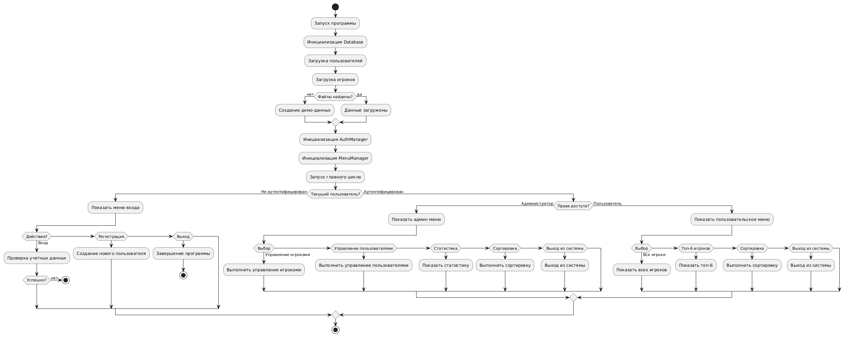
Рисунок 2.2.1 – Диаграмма деятельности

2.2.2 Диаграмма последовательности

В процессе отладки аутентификации я обнаружил проблему с кодировкой паролей и добавил функцию hashPassword(), которая решала проблему некорректного хеширования русских символов.
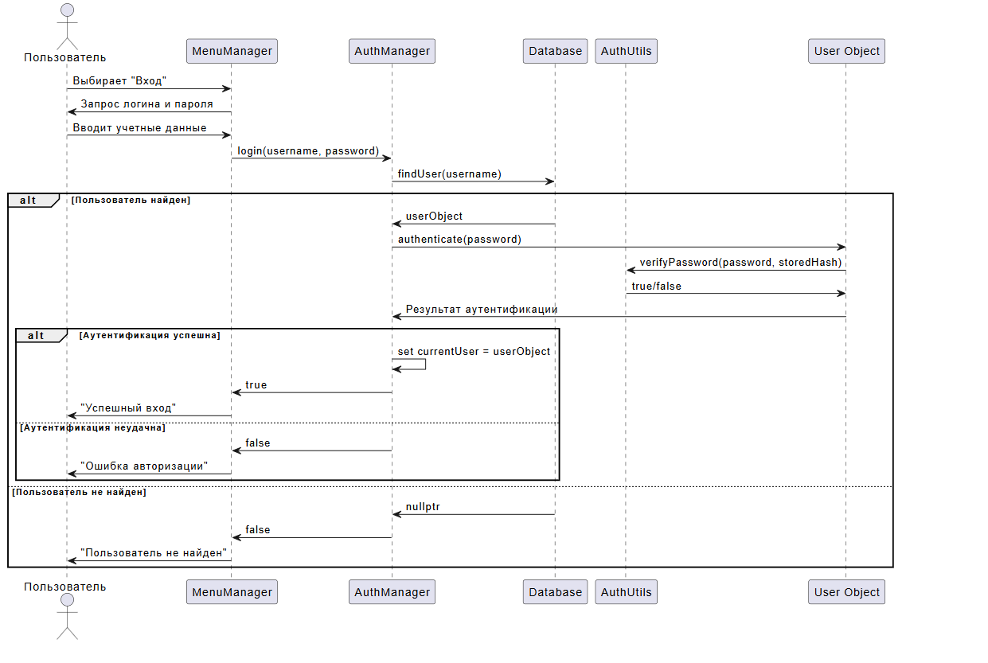

Рисунок 2.2.2 – Диаграмма последовательности

2.2.3 Диаграмма классов

Изначально я планировал сделать отдельные классы для разных типов сортировки, но затем реализовал их через лямбда-функции в классе Database, что оказалось более эффективным решением.

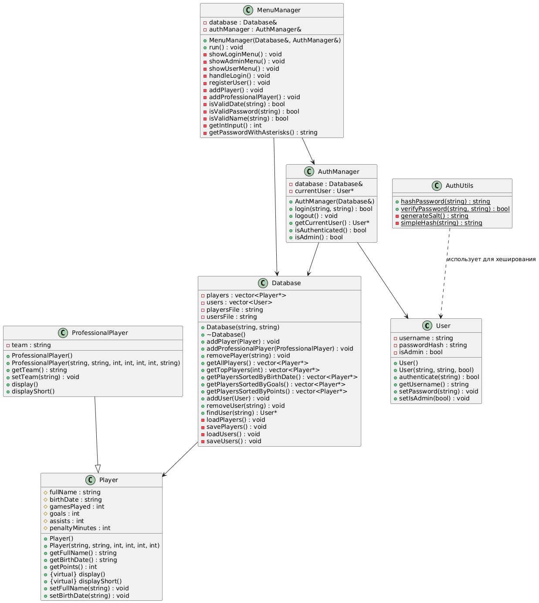

Рисунок 2.2.3 – Диаграмма классов

2.2.4 Диаграмма вариантов использования

При тестировании системы я добавил возможность регистрации новых пользователей, хотя изначально планировал только предустановленных администраторов.

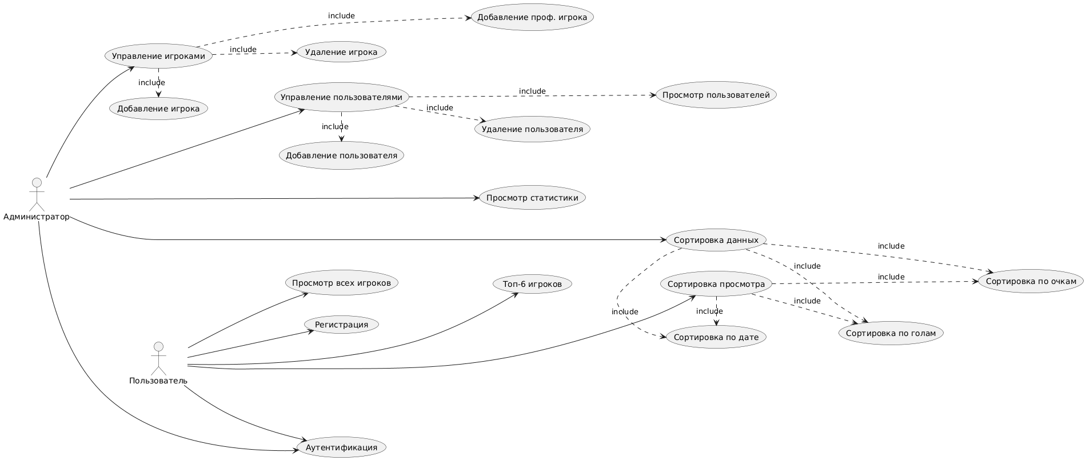
Рисунок 2.2.4 – Диаграмма вариантов использования

2.3 Описание программной реализации

2.3.1 Архитектура системы

Изначальная архитектура предполагала только базовый функционал, но в процессе разработки я добавил:
- Систему валидации вводимых данных
- Безопасное хранение паролей
- Расширенную систему сортировки
- Гибкую систему прав доступа
При реализации MenuManager я столкнулся с проблемой циклических зависимостей, которую решил через forward declaration и ссылки на объекты.

2.3.2 Система безопасности

Первоначально пароли хранились в открытом виде, что было небезопасно. Я реализовал систему хеширования с солью через AuthUtils, используя комбинацию стандартного хеширования и собственной реализации для повышения безопасности.
Метод getPasswordWithAsterisks() был добавлен после тестирования, когда выяснилось, что ввод пароля в открытом виде неудобен и небезопасен.

2.3.3 Управление игроками

Класс ProfessionalPlayer изначально не планировался, но был добавлен по мере развития проекта для учета профессиональных хоккеистов, выступающих за конкретные клубы.
Система валидации данных (isValidDate, isValidName) была реализована после обнаружения ошибок при вводе некорректных данных пользователями.

2.3.4 Система сортировки

Изначально сортировка была только по очкам для топа игроков. В процессе разработки я добавил дополнительные варианты сортировки:
- По дате рождения (от старых к молодым)
- По количеству голов (по убыванию)
- По результативности (голы + передачи)
Реализация через лямбда-функции в getPlayersSortedByBirthDate() позволила сделать код более читаемым и maintainable.

2.3.5 Работа с файлами

Первоначально данные хранились только в оперативной памяти. Я добавил систему сохранения в файлы формата JSON, что позволило сохранять данные между запусками программы.
При реализации savePlayers() я столкнулся с проблемой сериализации полиморфных объектов, которую решил через dynamic_cast и проверку типов.

2.3.6 Обработка ошибок
Изначально программа не имела полноценной обработки ошибок. Я добавил систему исключений и валидации ввода, что значительно повысило стабильность работы.
Метод getIntInput() с обработкой некорректного ввода был добавлен после тестирования, когда пользователи вводили буквы вместо чисел.

2.4 Итоги разработки

В процессе разработки программа претерпела значительные изменения от первоначального концепта. Были добавлены дополнительные функции, улучшена безопасность и удобство использования.
Ключевые улучшения по сравнению с первоначальным планом:
- Расширенная система типов игроков через наследование
- Безопасное хранение и ввод паролей
- Гибкая система сортировки и фильтрации
- Валидация всех вводимых данных
- Сохранение состояния между сеансами работы
Разработанная система демонстрирует практическое применение принципов ООП и представляет собой законченное решение для учета хоккейной команды с продуманной архитектурой и удобным интерфейсом.

3 ДЕМОНСТРАЦИЯ РАБОТЫ

3.1 Руководство пользователя

Данная программа предназначена для учета хоккейной команды и управления статистикой игроков. Программа имеет два уровня доступа: администратор и пользователь. Администратор имеет расширенные возможности по управлению системой.
Для начала работы с программой необходимо пройти авторизацию. При запуске пользователь видит главное меню которое представлено на рисунке 3.1.1:

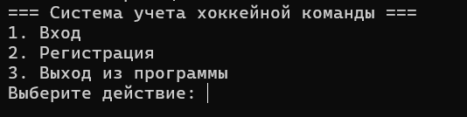

Рисунок 3.1.1 – Главное меню программы

После успешной авторизации под учетной записью администратора становится доступно меню администратора которое представлено на рисунке 3.1.2. Оно содержит функции управления пользователями, игроками и статистикой.

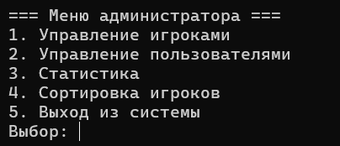

Рисунок 3.1.2 – Меню функций администратора

Пользователь с обычными правами после входа в систему получает доступ к ограниченному набору функций через меню пользователя, которое представлено на рисунке 3.1.3. Обычный пользователь может только просматривать данные без возможности их изменения.
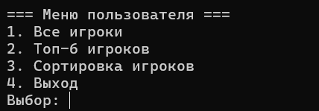

Рисунок 3.1.3 – Меню функций пользователя

Полная демонстрация работы программы, включая процессы авторизации, управления пользователями и игроками, просмотра статистики и обработки ошибочных ситуаций, представлена в Приложении Б.

3.2 Тестирование программы

Тестирование программы является завершающим этапом разработки программного обеспечения, в ходе которого проводится проверка правильности функционирования всех модулей и соответствия реализованного функционала заданным требованиям. В процессе тестирования программного комплекса по учёту хоккейной команды были выполнены приёмочные, углублённые и критические испытания. Результаты проверки представлены в таблицах ниже.
Приёмочное тестирование направлено на проверку корректности выполнения базовых функций системы и подтверждение соответствия реализованных возможностей требованиям проекта.

Таблица 3.2.1 – Результаты приёмочного тестирования:
№ | Название модуля / экрана | Ожидаемые результаты | Тестовый случай пройден? | Комментарии
1 | Окно регистрации | Пользователь успешно регистрируется при корректных данных | Да | Ошибок не выявлено
2 | Окно авторизации | Пользователь входит при правильных данных | Да | Работает корректно
3 | Меню администратора | Доступны функции управления пользователями и игроками | Да | Все функции выполняются верно
4 | Меню пользователя | Пользователь может просматривать игроков и статистику | Да | Интерфейс функционирует стабильно
Углублённое тестирование позволило оценить надёжность и устойчивость работы программы при повторных операциях, вводе некорректных данных и взаимодействии различных модулей системы.

Таблица 3.2.2 – Результаты углублённого тестирования:
№ | Название модуля / экрана | Ожидаемые результаты | Тестовый случай пройден? | Комментарии
1 | Авторизация | При неверном пароле отображается сообщение об ошибке | Да | Сообщение выводится корректно
2 | Регистрация | При вводе существующего логина выводится предупреждение | Да | Проверка выполняется корректно
3 | Добавление игрока | Данные сохраняются в базе и доступны для просмотра | Да | Реализация соответствует требованиям
4 | Удаление пользователя | Пользователь корректно удаляется из базы | Да | Работает корректно
5 | Сортировка игроков | Игроки правильно сортируются по разным параметрам | Да | Все виды сортировки работают
6 | Топ-6 игроков | Отображаются 6 самых результативных игроков | Да | Выборка выполняется верно
Критическое тестирование проведено с целью проверки устойчивости программы к сбоям и непредвиденным ситуациям. Проверялась обработка ошибок при отсутствии или повреждении файлов данных, а также корректное завершение работы системы.

Таблица 3.2.3 – Результаты критического тестирования:
№ | Название модуля / экрана | Ожидаемые результаты | Тестовый случай пройден? | Комментарии
1 | Инициализация базы данных | При отсутствии файла создаются новые данные | Да | Система корректно восстанавливает файлы
2 | Загрузка игроков | Создаются тестовые записи при отсутствии данных | Да | Работает корректно
3 | Выход из программы | Данные сохраняются перед завершением работы | Да | Информация сохраняется без ошибок
4 | Ввод некорректных данных | Программа обрабатывает ошибки ввода | Да | Валидация работает стабильно
5 | Повреждение файлов данных | Система восстанавливает работоспособность | Да | Создаются новые файлы при ошибках
Проведённые виды тестирования подтвердили корректность функционирования программы. Все тестовые случаи были успешно пройдены, ошибок и сбоев не выявлено. Система стабильно выполняет все заявленные функции и соответствует требованиям задания.
Рекомендации по улучшению: для повышения надёжности и удобства использования программы можно реализовать журнал действий пользователей, а также расширить функциональность по аналитике и статистике игроков. Кроме того, возможно внедрение более надёжной системы хранения данных с использованием базы данных SQLite или PostgreSQL.

ЗАКЛЮЧЕНИЕ

В ходе выполнения курсового проекта разработана программная система учёта хоккейной команды, предназначенная для автоматизации процессов управления спортивной статистикой и данными игроков. Программа успешно прошла все этапы проектирования, реализации и тестирования, подтвердив свою функциональную полноту и соответствие техническому заданию.
В процессе работы проведён анализ предметной области, определены типы игроков (любители и профессионалы) и особенности их статистического учёта. Разработана модульная архитектура программы с применением объектно-ориентированного подхода и принципов полиморфизма, что обеспечило гибкость и расширяемость системы. Реализована надёжная система аутентификации пользователей с хешированием паролей и разделением ролей на администратора и пользователя. Механизмы учёта игроков и формирования спортивной статистики позволяют выполнять расчёт результативности, формирование рейтингов и различные виды сортировки данных.
Проведённое тестирование, включающее приёмочные, углублённые и критические испытания, подтвердило корректность работы всех модулей программы. Система демонстрирует стабильность, надёжность и полное соответствие функциональным требованиям.
Разработанное программное средство обладает рядом преимуществ: простотой интерфейса, безопасностью хранения данных, модульной структурой и гибкой системой управления статистикой игроков. При этом возможными направлениями дальнейшего развития являются интеграция с реляционной базой данных, создание веб-интерфейса и расширение аналитических возможностей для тренерского состава.
Итогом работы стало создание устойчивого, удобного и функционального программного продукта, способного эффективно автоматизировать процесс учёта хоккейной команды и послужить основой для дальнейшего совершенствования в области спортивного менеджмента. Программа демонстрирует практическую ценность для спортивных организаций и клубов, нуждающихся в систематизации данных о игроках и их статистических показателях.

СПИСОК ИСПОЛЬЗОВАННЫХ ИСТОЧНИКОВ

- Г.С. Иванова, Т.Н. Ничушкина, Е.К. Пугачев— "Объектно-ориентированное программирование" – 2001 год.
- Роберт Лафоре— "Объектно-ориентированное программирование в Turbo C++" - 2017 год.
- Бьерн Страуструп — «Язык программирования C++» - 2013 год.
- Е.В. Пышкин — "Основные концепции и механизмы объектно-ориентированного программирования" – 2005 год.
- Стивен Прата — «C++ Лекции и упражнения» (C++ Primer Plus) - 2020 год.
- Мэтт Вайсфельд — "Объектно-ориентированное мышление" – 2014 год.
- Васильев А.Н — "Объектно-ориентированное программирование на С++" – 2016 год.

ПРИЛОЖЕНИЕ А

Листинг программного кода

Код файла hockey.cpp:

#include "Database.h"
#include "AuthManager.h"
#include "MenuManager.h"
#include <iostream>
#include <Windows.h>

int main() {
SetConsoleCP(1251);
SetConsoleOutputCP(1251);

try {
Database db("players.txt", "users.txt");
AuthManager auth(db);
MenuManager menu(db, auth);

menu.run();
}
catch (const std::exception& e) {
std::cerr << "Ошибка: " << e.what() << std::endl;
return 1;
}

return 0;
}
Код файла AuthManager.h:

#ifndef AUTHMANAGER_H
#define AUTHMANAGER_H

#include "Database.h"
ПРОДОЛЖЕНИЕ ПРИЛОЖЕНИЯ А

#include "User.h"
#include <string>

class AuthManager {
private:
Database& database;
User* currentUser;

public:
AuthManager(Database& db);
bool login(const std::string& username, const std::string& password);
void logout();
User* getCurrentUser() const;
bool isAuthenticated() const;
bool isAdmin() const;
};

#endif
Код файла AuthManager.cpp:

#include "AuthManager.h"

AuthManager::AuthManager(Database& db) : database(db), currentUser(nullptr) {}

bool AuthManager::login(const std::string& username, const std::string& password) {
User* user = database.findUser(username);
if (user && user->authenticate(password)) {
currentUser = user;
return true;
}
return false;
}

void AuthManager::logout() {
currentUser = nullptr;
}
ПРОДОЛЖЕНИЕ ПРИЛОЖЕНИЯ А

User* AuthManager::getCurrentUser() const {

return currentUser;
}

bool AuthManager::isAuthenticated() const {
return currentUser != nullptr;
}

bool AuthManager::isAdmin() const {
return currentUser && currentUser->getIsAdmin();
}
Код файла AuthUtils.h:

#ifndef AUTHUTILS_H
#define AUTHUTILS_H

#include <string>

class AuthUtils {
public:
static std::string hashPassword(const std::string& password);
static bool verifyPassword(const std::string& password, const std::string& hash);

private:
static std::string generateSalt();
static std::string simpleHash(const std::string& input);
};

#endif
Код файла AuthUtils.cpp:
#include "AuthUtils.h"
#include <sstream>
#include <iomanip>
#include <random>
ПРОДОЛЖЕНИЕ ПРИЛОЖЕНИЯ А

#include <functional>

std::string AuthUtils::generateSalt() {
const std::string chars = "0123456789ABCDEFGHIJKLMNOPQRSTUVWXYZabcdefghijklmnopqrstuvwxyz";

std::random_device rd;
std::mt19937 generator(rd());
std::uniform_int_distribution<> distribution(0, chars.size() - 1);

std::string salt;
for (int i = 0; i < 16; ++i) {
salt += chars[distribution(generator)];
}
return salt;
}

std::string AuthUtils::simpleHash(const std::string& input) {
std::hash<std::string> hasher;
size_t hash1 = hasher(input);
size_t hash2 = hasher(input + "salt");

std::stringstream ss;
ss << std::hex << hash1 << hash2;
return ss.str();
}

std::string AuthUtils::hashPassword(const std::string& password) {
std::string salt = generateSalt();
std::string saltedPassword = salt + password;
std::string hash = simpleHash(saltedPassword);
return salt + "$" + hash;
}

bool AuthUtils::verifyPassword(const std::string& password, const std::string& storedHash) {
ПРОДОЛЖЕНИЕ ПРИЛОЖЕНИЯ А

size_t pos = storedHash.find('$');
if (pos == std::string::npos) {
return false;
}

std::string salt = storedHash.substr(0, pos);
std::string originalHash = storedHash.substr(pos + 1);

std::string saltedPassword = salt + password;
std::string newHash = simpleHash(saltedPassword);

return newHash == originalHash;
}
Код файла Database.h:

#ifndef DATABASE_H
#define DATABASE_H

#include "Player.h"
#include "ProfessionalPlayer.h"
#include "User.h"
#include <vector>
#include <string>

class Database {
private:
std::vector<Player*> players;
std::vector<User> users;
std::string playersFile;
std::string usersFile;

void loadPlayers();
void savePlayers();
void loadUsers();
void saveUsers();

ПРОДОЛЖЕНИЕ ПРИЛОЖЕНИЯ А

public:
Database(const std::string& playersFile, const std::string& usersFile);
~Database();

// Методы для работы с игроками
void addPlayer(const Player& player);
void addProfessionalPlayer(const ProfessionalPlayer& player);
void removePlayer(const std::string& playerName);
std::vector<Player*> getAllPlayers() const;
std::vector<Player*> getTopPlayers(int count) const;

// Новые методы сортировки
std::vector<Player*> getPlayersSortedByBirthDate() const;
std::vector<Player*> getPlayersSortedByGoals() const;
std::vector<Player*> getPlayersSortedByPoints() const;

// Методы для работы с пользователями
void addUser(const User& user);
void removeUser(const std::string& username);
User* findUser(const std::string& username);
std::vector<User> getAllUsers() const;
};

#endif
Код файла Database.cpp:

#include "Database.h"
#include <fstream>
#include <sstream>
#include <algorithm>
#include <iostream>

Database::Database(const std::string& playersFile, const std::string& usersFile)
: playersFile(playersFile), usersFile(usersFile) {
loadUsers();
loadPlayers();
ПРОДОЛЖЕНИЕ ПРИЛОЖЕНИЯ А

}

Database::~Database() {
for (auto player : players) {
delete player;
}
}

void Database::loadPlayers() {
std::ifstream file(playersFile);
if (!file.is_open()) {
players.push_back(new Player("Иванов Иван Иванович", "01.01.1990", 50, 25, 30, 10));

players.push_back(new ProfessionalPlayer("Петров Петр Петрович", "15.05.1988", 48, 30, 20, 15, "Спартак"));
players.push_back(new Player("Сидоров Алексей", "20.03.1992", 45, 20, 25, 8));
players.push_back(new ProfessionalPlayer("Козлов Дмитрий", "10.11.1989", 52, 15, 35, 12, "ЦСКА"));
players.push_back(new Player("Новиков Сергей", "05.07.1991", 47, 28, 18, 6));
savePlayers();
return;
}

std::string line;
while (std::getline(file, line)) {
if (line.find("fullName") != std::string::npos) {
size_t start = line.find(": \"") + 3;
size_t end = line.find("\"", start);
std::string name = line.substr(start, end - start);

std::getline(file, line);
start = line.find(": \"") + 3;
end = line.find("\"", start);
std::string date = line.substr(start, end - start);

ПРОДОЛЖЕНИЕ ПРИЛОЖЕНИЯ А

std::getline(file, line);
start = line.find(": ") + 2;
end = line.find(",");
int games = std::stoi(line.substr(start, end - start));

std::getline(file, line);
start = line.find(": ") + 2;
end = line.find(",");
int goals = std::stoi(line.substr(start, end - start));

std::getline(file, line);
start = line.find(": ") + 2;
end = line.find(",");
int assists = std::stoi(line.substr(start, end - start));

std::getline(file, line);
start = line.find(": ") + 2;
int penalty = std::stoi(line.substr(start));

players.push_back(new Player(name, date, games, goals, assists, penalty));
}
}
file.close();
}

void Database::savePlayers() {
std::ofstream file(playersFile);
file << "[\n";
for (size_t i = 0; i < players.size(); ++i) {
const auto player = players[i];
file << " {\n";
file << " \"fullName\": \"" << player->getFullName() << "\",\n";
file << " \"birthDate\": \"" << player->getBirthDate() << "\",\n";
file << " \"gamesPlayed\": " << player->getGamesPlayed() << ",\n";
file << " \"goals\": " << player->getGoals() << ",\n";
ПРОДОЛЖЕНИЕ ПРИЛОЖЕНИЯ А

file << " \"assists\": " << player->getAssists() << ",\n";
file << " \"penaltyMinutes\": " << player->getPenaltyMinutes() << "\n";
file << " }";
if (i < players.size() - 1) file << ",";
file << "\n";
}
file << "]";
file.close();
}

void Database::loadUsers() {
std::ifstream file(usersFile);
if (!file.is_open()) {
User admin("admin", "admin123", true);
users.push_back(admin);
saveUsers();
return;
}

users.clear();
std::string line;
while (std::getline(file, line)) {
if (line.find("username") != std::string::npos) {
size_t start = line.find(": \"") + 3;
size_t end = line.find("\"", start);
std::string username = line.substr(start, end - start);

std::getline(file, line);
start = line.find(": \"") + 3;
end = line.find("\"", start);
std::string passwordHash = line.substr(start, end - start);

std::getline(file, line);
start = line.find(": ") + 2;
bool isAdmin = (line.substr(start) == "true");

ПРОДОЛЖЕНИЕ ПРИЛОЖЕНИЯ А

User user(username, "", isAdmin);
user.setPasswordHash(passwordHash);
users.push_back(user);
}
}
file.close();
}

void Database::saveUsers() {
std::ofstream file(usersFile);
file << "[\n";
for (size_t i = 0; i < users.size(); ++i) {
const auto& user = users[i];
file << " {\n";
file << " \"username\": \"" << user.getUsername() << "\",\n";
file << " \"password\": \"" << user.getPasswordHash() << "\",\n";
file << " \"isAdmin\": " << (user.getIsAdmin() ? "true" : "false") << "\n";
file << " }";
if (i < users.size() - 1) file << ",";
file << "\n";

}
file << "]";
file.close();
}

void Database::addPlayer(const Player& player) {
players.push_back(new Player(player));
savePlayers();
}

void Database::addProfessionalPlayer(const ProfessionalPlayer& player) {
players.push_back(new ProfessionalPlayer(player));
savePlayers();
}

ПРОДОЛЖЕНИЕ ПРИЛОЖЕНИЯ А

void Database::removePlayer(const std::string& playerName) {
for (auto it = players.begin(); it != players.end(); ++it) {
if ((*it)->getFullName() == playerName) {
delete* it;
players.erase(it);
savePlayers();
return;
}
}
}

std::vector<Player*> Database::getAllPlayers() const {
return players;
}

std::vector<Player*> Database::getTopPlayers(int count) const {
std::vector<Player*> sortedPlayers = players;
std::sort(sortedPlayers.begin(), sortedPlayers.end(),
[](const Player* a, const Player* b) {
return a->getPoints() > b->getPoints();
});

if (sortedPlayers.size() > count) {
sortedPlayers.resize(count);
}
return sortedPlayers;
}

// Сортировка по дате рождения (от старых к молодым)
std::vector<Player*> Database::getPlayersSortedByBirthDate() const {
std::vector<Player*> sortedPlayers = players;
std::sort(sortedPlayers.begin(), sortedPlayers.end(),
[](const Player* a, const Player* b) {
// Сравниваем даты в формате ДД.ММ.ГГГГ
std::string dateA = a->getBirthDate();
std::string dateB = b->getBirthDate();
ПРОДОЛЖЕНИЕ ПРИЛОЖЕНИЯ А

// Извлекаем день, месяц и год
int dayA = std::stoi(dateA.substr(0, 2));
int monthA = std::stoi(dateA.substr(3, 2));
int yearA = std::stoi(dateA.substr(6, 4));

int dayB = std::stoi(dateB.substr(0, 2));
int monthB = std::stoi(dateB.substr(3, 2));
int yearB = std::stoi(dateB.substr(6, 4));

// Сначала сравниваем годы
if (yearA != yearB) return yearA < yearB;
// Затем месяцы
if (monthA != monthB) return monthA < monthB;
// Затем дни
return dayA < dayB;
});

return sortedPlayers;
}

// Сортировка по количеству голов (по убыванию)
std::vector<Player*> Database::getPlayersSortedByGoals() const {
std::vector<Player*> sortedPlayers = players;
std::sort(sortedPlayers.begin(), sortedPlayers.end(),
[](const Player* a, const Player* b) {
return a->getGoals() > b->getGoals();
});

return sortedPlayers;
}

// Сортировка по очкам (голы + передачи, по убыванию)
std::vector<Player*> Database::getPlayersSortedByPoints() const {
std::vector<Player*> sortedPlayers = players;
std::sort(sortedPlayers.begin(), sortedPlayers.end(),
ПРОДОЛЖЕНИЕ ПРИЛОЖЕНИЯ А

[](const Player* a, const Player* b) {
return a->getPoints() > b->getPoints();
});

return sortedPlayers;
}

void Database::addUser(const User& user) {
users.push_back(user);
saveUsers();
}

void Database::removeUser(const std::string& username) {
users.erase(std::remove_if(users.begin(), users.end(),
[&](const User& u) { return u.getUsername() == username; }), users.end());
saveUsers();
}

User* Database::findUser(const std::string& username) {
for (auto& user : users) {
if (user.getUsername() == username) {
return &user;
}
}
return nullptr;
}

std::vector<User> Database::getAllUsers() const {
return users;
}
Код файла MenuManager.h:

#ifndef MENUMANAGER_H
#define MENUMANAGER_H

#include "Database.h"
#include "AuthManager.h"
ПРОДОЛЖЕНИЕ ПРИЛОЖЕНИЯ А

#include <string>

class MenuManager {
private:
Database& database;
AuthManager& authManager;

void showLoginMenu();
void handleLogin();
void showAdminMenu();
void showUserMenu();
void handlePlayerManagement();
void handleUserManagement();
void handleStatistics();
void handleSorting();

std::string getPasswordWithAsterisks();
void registerUser();
void addPlayer();
void addProfessionalPlayer();
void removePlayer();
void showAllPlayers();
void showTopPlayers();
void addUser();
void removeUser();
void showAllUsers();

// Новые методы для сортировок
void showPlayersSortedByBirthDate();
void showPlayersSortedByGoals();

void showPlayersSortedByPoints();

bool isValidDate(const std::string& date);
bool isValidPassword(const std::string& pass);
ПРОДОЛЖЕНИЕ ПРИЛОЖЕНИЯ А

bool isValidName(const std::string& name);
int getIntInput();

public:
MenuManager(Database& db, AuthManager& auth);
void run();
};
#endif
ПРОДОЛЖЕНИЕ ПРИЛОЖЕНИЯ А

Код файла MenuManager.cpp:

#include "MenuManager.h"
#include <iostream>
#include <limits>
#include <iomanip>
#include <conio.h>
#include <cctype>

MenuManager::MenuManager(Database& db, AuthManager& auth) : database(db), authManager(auth) {}

bool MenuManager::isValidDate(const std::string& date) {
if (date.length() != 10 || date[2] != '.' || date[5] != '.') {
return false;
}

for (int i = 0; i < 10; i++) {
if (i != 2 && i != 5 && (date[i] < '0' || date[i] > '9')) {
return false;
}
}
return true;
}

bool MenuManager::isValidPassword(const std::string& pass) {
return !pass.empty() && pass.length() >= 6;
}

bool MenuManager::isValidName(const std::string& name) {
if (name.empty() || name.length() < 3) {
return false;
}

for (char c : name) {
if (std::isdigit(c)) {
return false;
ПРОДОЛЖЕНИЕ ПРИЛОЖЕНИЯ А

}
}
return true;
}

int MenuManager::getIntInput() {
int value;
while (!(std::cin >> value)) {
std::cin.clear();
std::cin.ignore(std::numeric_limits<std::streamsize>::max(), '\n');
std::cout << "Введите число: ";
}
return value;
}

std::string MenuManager::getPasswordWithAsterisks() {
std::string password;
char ch;

while ((ch = _getch()) != '\r') {
if (ch == '\b') {
if (!password.empty()) {
std::cout << "\b \b";
password.pop_back();
}
}
else if (ch >= 32 && ch <= 126) {
std::cout << '*';
password += ch;
}
}
std::cout << std::endl;
return password;
}

ПРОДОЛЖЕНИЕ ПРИЛОЖЕНИЯ А

void MenuManager::showLoginMenu() {
int choice;
std::cout << "=== Система учета хоккейной команды ===" << std::endl;
std::cout << "1. Вход" << std::endl;
std::cout << "2. Регистрация" << std::endl;
std::cout << "3. Выход из программы" << std::endl;
std::cout << "Выберите действие: ";

choice = getIntInput();
std::cin.ignore();

if (choice == 1) {
handleLogin();
}
else if (choice == 2) {
registerUser();
}
else if (choice == 3) {
std::cout << "Программа успешно закрыта!" << std::endl;
exit(0);
}
else {
std::cout << "Неверный выбор!" << std::endl;
}
}

void MenuManager::handleLogin() {
std::string username, password;
std::cout << "Логин: ";
std::cin >> username;
std::cout << "Пароль: ";
password = getPasswordWithAsterisks();

if (!authManager.login(username, password)) {
std::cout << "Ошибка авторизации!" << std::endl;
}
ПРОДОЛЖЕНИЕ ПРИЛОЖЕНИЯ А

}

void MenuManager::registerUser() {
std::string username, password;
std::cout << "\n=== Регистрация нового пользователя ===" << std::endl;

while (true) {
std::cout << "Придумайте логин: ";
std::cin >> username;
if (database.findUser(username) == nullptr) {
break;
}
std::cout << "Пользователь с таким логином уже существует!" << std::endl;
}

while (true) {
std::cout << "Придумайте пароль: ";
password = getPasswordWithAsterisks();
if (isValidPassword(password)) {
break;
}
std::cout << "Пароль должен быть не менее 6 символов!" << std::endl;
}

User newUser(username, password, false);
database.addUser(newUser);
std::cout << "Регистрация успешна!" << std::endl;
}

void MenuManager::run() {
while (true) {
if (!authManager.isAuthenticated()) {
showLoginMenu();
continue;
ПРОДОЛЖЕНИЕ ПРИЛОЖЕНИЯ А

}

if (authManager.isAdmin()) {
showAdminMenu();
}
else {
showUserMenu();
}
}

}

void MenuManager::showAdminMenu() {
int choice;
do {
std::cout << "\n=== Меню администратора ===" << std::endl;
std::cout << "1. Управление игроками" << std::endl;
std::cout << "2. Управление пользователями" << std::endl;
std::cout << "3. Статистика" << std::endl;
std::cout << "4. Сортировка игроков" << std::endl;
std::cout << "5. Выход из системы" << std::endl;
std::cout << "Выбор: ";

choice = getIntInput();
std::cin.ignore();

switch (choice) {
case 1: handlePlayerManagement(); break;
case 2: handleUserManagement(); break;
case 3: handleStatistics(); break;
case 4: handleSorting(); break;
case 5:
authManager.logout();
return;
default:
std::cout << "Неверный выбор!" << std::endl;
ПРОДОЛЖЕНИЕ ПРИЛОЖЕНИЯ А

}
} while (true);
}

void MenuManager::showUserMenu() {
int choice;
do {
std::cout << "\n=== Меню пользователя ===" << std::endl;
std::cout << "1. Все игроки" << std::endl;
std::cout << "2. Топ-6 игроков" << std::endl;
std::cout << "3. Сортировка игроков" << std::endl;
std::cout << "4. Выход" << std::endl;

std::cout << "Выбор: ";

choice = getIntInput();
std::cin.ignore();

switch (choice) {
case 1: showAllPlayers(); break;
case 2: showTopPlayers(); break;
case 3: handleSorting(); break;
case 4:
authManager.logout();
return;
default:
std::cout << "Неверный выбор!" << std::endl;
}
} while (true);
}

void MenuManager::handlePlayerManagement() {
int choice;
std::cout << "\n--- Управление игроками ---" << std::endl;
std::cout << "1. Добавить игрока" << std::endl;
ПРОДОЛЖЕНИЕ ПРИЛОЖЕНИЯ А

std::cout << "2. Добавить профессионального игрока" << std::endl;
std::cout << "3. Удалить игрока" << std::endl;
std::cout << "4. Все игроки" << std::endl;
std::cout << "5. Назад" << std::endl;
std::cout << "Выбор: ";

choice = getIntInput();
std::cin.ignore();

switch (choice) {
case 1: addPlayer(); break;
case 2: addProfessionalPlayer(); break;
case 3: removePlayer(); break;
case 4: showAllPlayers(); break;
case 5: return;
default: std::cout << "Неверный выбор!" << std::endl;
}
}

void MenuManager::handleUserManagement() {
int choice;
std::cout << "\n--- Управление пользователями ---" << std::endl;
std::cout << "1. Добавить пользователя" << std::endl;
std::cout << "2. Удалить пользователя" << std::endl;
std::cout << "3. Все пользователи" << std::endl;
std::cout << "4. Назад" << std::endl;
std::cout << "Выбор: ";

choice = getIntInput();
std::cin.ignore();

switch (choice) {
case 1: addUser(); break;
case 2: removeUser(); break;
case 3: showAllUsers(); break;
case 4: return;
ПРОДОЛЖЕНИЕ ПРИЛОЖЕНИЯ А

default: std::cout << "Неверный выбор!" << std::endl;
}
}

void MenuManager::handleStatistics() {
int choice;
std::cout << "\n--- Статистика ---" << std::endl;
std::cout << "1. Все игроки" << std::endl;
std::cout << "2. Топ-6 игроков" << std::endl;
std::cout << "3. Назад" << std::endl;
std::cout << "Выбор: ";

choice = getIntInput();
std::cin.ignore();

switch (choice) {
case 1: showAllPlayers(); break;
case 2: showTopPlayers(); break;
case 3: return;
default: std::cout << "Неверный выбор!" << std::endl;
}
}

void MenuManager::handleSorting() {
int choice;
std::cout << "\n--- Сортировка игроков ---" << std::endl;
std::cout << "1. По дате рождения (от старых к молодым)" << std::endl;
std::cout << "2. По количеству голов (по убыванию)" << std::endl;
std::cout << "3. По очкам (голы+передачи, по убыванию)" << std::endl;
std::cout << "4. Назад" << std::endl;
std::cout << "Выбор: ";

choice = getIntInput();
std::cin.ignore();

switch (choice) {
ПРОДОЛЖЕНИЕ ПРИЛОЖЕНИЯ А

case 1: showPlayersSortedByBirthDate(); break;
case 2: showPlayersSortedByGoals(); break;
case 3: showPlayersSortedByPoints(); break;
case 4: return;
default: std::cout << "Неверный выбор!" << std::endl;
}
}

void MenuManager::addPlayer() {
std::string name, date;
int games, goals, assists, penalty;

std::cout << "Добавление нового игрока:" << std::endl;

while (true) {
std::cout << "ФИО: ";
std::getline(std::cin, name);
if (isValidName(name)) break;
std::cout << "Неверный формат ФИО!" << std::endl;
}

while (true) {
std::cout << "Дата рождения (дд.мм.гггг): ";
std::getline(std::cin, date);
if (isValidDate(date)) break;
std::cout << "Неверный формат даты!" << std::endl;
}

std::cout << "Игр: "; games = getIntInput();
std::cout << "Голов: "; goals = getIntInput();
std::cout << "Передач: "; assists = getIntInput();
std::cout << "Штрафных минут: "; penalty = getIntInput();

Player player(name, date, games, goals, assists, penalty);
database.addPlayer(player);
std::cout << "Игрок успешно добавлен!" << std::endl;
ПРОДОЛЖЕНИЕ ПРИЛОЖЕНИЯ А

}

void MenuManager::addProfessionalPlayer() {
std::string name, date, team;
int games, goals, assists, penalty;

std::cout << "Добавление профессионального игрока:" << std::endl;

while (true) {
std::cout << "ФИО: ";
std::getline(std::cin, name);
if (isValidName(name)) break;
std::cout << "Неверный формат ФИО!" << std::endl;
}

while (true) {
std::cout << "Дата рождения (дд.мм.гггг): ";
std::getline(std::cin, date);
if (isValidDate(date)) break;
std::cout << "Неверный формат даты!" << std::endl;
}

std::cout << "Команда: ";
std::getline(std::cin, team);

std::cout << "Игр: "; games = getIntInput();
std::cout << "Голов: "; goals = getIntInput();
std::cout << "Передач: "; assists = getIntInput();
std::cout << "Штрафных минут: "; penalty = getIntInput();

ProfessionalPlayer player(name, date, games, goals, assists, penalty, team);
database.addProfessionalPlayer(player);
std::cout << "Профессиональный игрок успешно добавлен!" << std::endl;
}

ПРОДОЛЖЕНИЕ ПРИЛОЖЕНИЯ А

void MenuManager::removePlayer() {
std::string name;
std::cout << "ФИО игрока для удаления: ";
std::getline(std::cin, name);

database.removePlayer(name);
std::cout << "Игрок удален!" << std::endl;
}

void MenuManager::showAllPlayers() {
auto players = database.getAllPlayers();

std::cout << "\n=== Все игроки ===" << std::endl;
std::cout << "======================================================================================================================" << std::endl;
std::cout << std::left << std::setw(40) << "ФИО"
<< std::setw(15) << "Дата рождения"
<< std::setw(8) << "Игры"
<< std::setw(8) << "Голы"
<< std::setw(10) << "Передачи"
<< std::setw(15) << "Штрафные мин."
<< std::setw(10) << "Очки"
<< std::setw(15) << "Тип" << std::endl;
std::cout << "======================================================================================================================" << std::endl;

for (const auto& player : players) {
ProfessionalPlayer* proPlayer = dynamic_cast<ProfessionalPlayer*>(player);

std::cout << std::left << std::setw(40) << (player->getFullName().length() > 39 ? player->getFullName().substr(0, 39) + "." : player->getFullName())
<< std::setw(15) << player->getBirthDate()
<< std::setw(8) << player->getGamesPlayed()
<< std::setw(8) << player->getGoals()
ПРОДОЛЖЕНИЕ ПРИЛОЖЕНИЯ А

<< std::setw(10) << player->getAssists()
<< std::setw(15) << player->getPenaltyMinutes()
<< std::setw(10) << player->getPoints()
<< std::setw(15) << (proPlayer ? "Профессионал" : "Любитель")
<< std::endl;
}
std::cout << "======================================================================================================================" << std::endl;
}

void MenuManager::showTopPlayers() {
auto topPlayers = database.getTopPlayers(6);

std::cout << "\n=== Топ-6 игроков (голы + передачи) ===" << std::endl;
std::cout << "============================================================================================================" << std::endl;
std::cout << std::left << std::setw(3) << "№"
<< std::setw(40) << "ФИО"
<< std::setw(15) << "Команда"
<< std::setw(8) << "Игры"
<< std::setw(8) << "Голы"
<< std::setw(10) << "Передачи"
<< std::setw(10) << "Очки"
<< std::endl;

std::cout << "============================================================================================================" << std::endl;

for (size_t i = 0; i < topPlayers.size(); ++i) {
ProfessionalPlayer* proPlayer = dynamic_cast<ProfessionalPlayer*>(topPlayers[i]);
std::string team = proPlayer ? proPlayer->getTeam() : "Нет";

ПРОДОЛЖЕНИЕ ПРИЛОЖЕНИЯ А

std::cout << std::left << std::setw(3) << i + 1
<< std::setw(40) << (topPlayers[i]->getFullName().length() > 39 ? topPlayers[i]->getFullName().substr(0, 39) + "." : topPlayers[i]->getFullName())
<< std::setw(15) << (team.length() > 14 ? team.substr(0, 14) + "." : team)
<< std::setw(8) << topPlayers[i]->getGamesPlayed()
<< std::setw(8) << topPlayers[i]->getGoals()
<< std::setw(10) << topPlayers[i]->getAssists()
<< std::setw(10) << topPlayers[i]->getPoints()
<< std::endl;
}
std::cout << "============================================================================================================" << std::endl;
}

void MenuManager::showPlayersSortedByBirthDate() {
auto players = database.getPlayersSortedByBirthDate();

std::cout << "\n=== Игроки отсортированные по дате рождения (от старых к молодым) ===" << std::endl;
std::cout << "======================================================================================================================" << std::endl;
std::cout << std::left << std::setw(40) << "ФИО"
<< std::setw(15) << "Дата рождения"
<< std::setw(8) << "Игры"
<< std::setw(8) << "Голы"
<< std::setw(10) << "Передачи"
<< std::setw(15) << "Штрафные мин."
<< std::setw(10) << "Очки"
<< std::setw(15) << "Тип" << std::endl;

std::cout << "======================================================================================================================" << std::endl;

ПРОДОЛЖЕНИЕ ПРИЛОЖЕНИЯ А

for (const auto& player : players) {
ProfessionalPlayer* proPlayer = dynamic_cast<ProfessionalPlayer*>(player);

std::cout << std::left << std::setw(40) << (player->getFullName().length() > 39 ? player->getFullName().substr(0, 39) + "." : player->getFullName())
<< std::setw(15) << player->getBirthDate()
<< std::setw(8) << player->getGamesPlayed()
<< std::setw(8) << player->getGoals()
<< std::setw(10) << player->getAssists()
<< std::setw(15) << player->getPenaltyMinutes()
<< std::setw(10) << player->getPoints()
<< std::setw(15) << (proPlayer ? "Профессионал" : "Любитель")
<< std::endl;
}
std::cout << "======================================================================================================================" << std::endl;
}

void MenuManager::showPlayersSortedByGoals() {
auto players = database.getPlayersSortedByGoals();

std::cout << "\n=== Игроки отсортированные по голам (по убыванию) ===" << std::endl;
std::cout << "======================================================================================================================" << std::endl;
std::cout << std::left << std::setw(40) << "ФИО"
<< std::setw(15) << "Дата рождения"
<< std::setw(8) << "Игры"
<< std::setw(8) << "Голы"
<< std::setw(10) << "Передачи"
<< std::setw(15) << "Штрафные мин."
<< std::setw(10) << "Очки"
<< std::setw(15) << "Тип" << std::endl;

ПРОДОЛЖЕНИЕ ПРИЛОЖЕНИЯ А

std::cout << "======================================================================================================================" << std::endl;

for (const auto& player : players) {
ProfessionalPlayer* proPlayer = dynamic_cast<ProfessionalPlayer*>(player);

std::cout << std::left << std::setw(40) << (player->getFullName().length() > 39 ? player->getFullName().substr(0, 39) + "." : player->getFullName())
<< std::setw(15) << player->getBirthDate()
<< std::setw(8) << player->getGamesPlayed()
<< std::setw(8) << player->getGoals()
<< std::setw(10) << player->getAssists()
<< std::setw(15) << player->getPenaltyMinutes()
<< std::setw(10) << player->getPoints()
<< std::setw(15) << (proPlayer ? "Профессионал" : "Любитель")
<< std::endl;
}
std::cout << "======================================================================================================================" << std::endl;
}

void MenuManager::showPlayersSortedByPoints() {
auto players = database.getPlayersSortedByPoints();

std::cout << "\n=== Игроки отсортированные по очкам (голы+передачи, по убыванию) ===" << std::endl;
std::cout << "======================================================================================================================" << std::endl;
std::cout << std::left << std::setw(40) << "ФИО"
<< std::setw(15) << "Дата рождения"
<< std::setw(8) << "Игры"
<< std::setw(8) << "Голы"
<< std::setw(10) << "Передачи"
ПРОДОЛЖЕНИЕ ПРИЛОЖЕНИЯ А

<< std::setw(15) << "Штрафные мин."
<< std::setw(10) << "Очки"
<< std::setw(15) << "Тип" << std::endl;

std::cout << "======================================================================================================================" << std::endl;

for (const auto& player : players) {
ProfessionalPlayer* proPlayer = dynamic_cast<ProfessionalPlayer*>(player);

std::cout << std::left << std::setw(40) << (player->getFullName().length() > 39 ? player->getFullName().substr(0, 39) + "." : player->getFullName())
<< std::setw(15) << player->getBirthDate()
<< std::setw(8) << player->getGamesPlayed()
<< std::setw(8) << player->getGoals()
<< std::setw(10) << player->getAssists()
<< std::setw(15) << player->getPenaltyMinutes()
<< std::setw(10) << player->getPoints()
<< std::setw(15) << (proPlayer ? "Профессионал" : "Любитель")
<< std::endl;
}
std::cout << "======================================================================================================================" << std::endl;
}

void MenuManager::addUser() {
std::string username, password;
char isAdmin;

std::cout << "Добавление нового пользователя:" << std::endl;

while (true) {

ПРОДОЛЖЕНИЕ ПРИЛОЖЕНИЯ А

std::cout << "Логин: ";
std::cin >> username;
if (database.findUser(username) == nullptr) break;
std::cout << "Пользователь с таким логином существует!" << std::endl;
}

while (true) {
std::cout << "Пароль: ";
password = getPasswordWithAsterisks();
if (isValidPassword(password)) break;
std::cout << "Пароль должен быть не менее 6 символов!" << std::endl;
}

std::cout << "Администратор? (y/n): ";
std::cin >> isAdmin;
std::cin.ignore();

User user(username, password, (isAdmin == 'y' || isAdmin == 'Y'));
database.addUser(user);
std::cout << "Пользователь успешно добавлен!" << std::endl;
}

void MenuManager::removeUser() {
std::string username;
std::cout << "Логин пользователя для удаления: ";
std::cin >> username;

database.removeUser(username);
std::cout << "Пользователь '" << username << "' успешно удален!" << std::endl;
}

void MenuManager::showAllUsers() {
auto users = database.getAllUsers();

std::cout << "\n=== Все пользователи ===" << std::endl;
std::cout << "================================================" << std::endl;
ПРОДОЛЖЕНИЕ ПРИЛОЖЕНИЯ А

std::cout << std::left << std::setw(20) << "Логин"
<< std::setw(20) << "Роль"
<< std::endl;
std::cout << "================================================" << std::endl;

for (const auto& user : users) {
std::cout << std::left << std::setw(20) << user.getUsername()
<< std::setw(20) << (user.getIsAdmin() ? "Администратор" : "Пользователь")
<< std::endl;
}
std::cout << "================================================" << std::endl;
}
ПРОДОЛЖЕНИЕ ПРИЛОЖЕНИЯ А

Код файла Player.h:

#ifndef PLAYER_H
#define PLAYER_H

#include <string>

class Player {
protected:
std::string fullName;
std::string birthDate;
int gamesPlayed;
int goals;
int assists;
int penaltyMinutes;

public:
Player();
Player(const std::string& name, const std::string& date, int games, int goals, int assists, int penalty);
virtual ~Player() {}

virtual std::string getFullName() const;
virtual std::string getBirthDate() const;
virtual int getGamesPlayed() const;
virtual int getGoals() const;
virtual int getAssists() const;
virtual int getPenaltyMinutes() const;
virtual int getPoints() const;

virtual void setFullName(const std::string& name);
virtual void setBirthDate(const std::string& date);
virtual void setGamesPlayed(int games);
virtual void setGoals(int goals);
virtual void setAssists(int assists);
virtual void setPenaltyMinutes(int penalty);

virtual void display() const;
virtual void displayShort() const;
};

#endif
Код файла Player.cpp:
#include "Player.h"
#include <iostream>

Player::Player() : gamesPlayed(0), goals(0), assists(0), penaltyMinutes(0) {}

Player::Player(const std::string& name, const std::string& date, int games, int goals, int assists, int penalty)
: fullName(name), birthDate(date), gamesPlayed(games), goals(goals), assists(assists), penaltyMinutes(penalty) {
ПРОДОЛЖЕНИЕ ПРИЛОЖЕНИЯ А
}

std::string Player::getFullName() const {
return fullName;
}

std::string Player::getBirthDate() const {
return birthDate;
}

int Player::getGamesPlayed() const {
return gamesPlayed;
}

int Player::getGoals() const {
return goals;
}

int Player::getAssists() const {
return assists;
}

int Player::getPenaltyMinutes() const {
return penaltyMinutes;
}

int Player::getPoints() const {
return goals + assists;
}

void Player::setFullName(const std::string& name) {
fullName = name;
}

void Player::setBirthDate(const std::string& date) {
ПРОДОЛЖЕНИЕ ПРИЛОЖЕНИЯ А
birthDate = date;
}

void Player::setGamesPlayed(int games) {

gamesPlayed = games;
}

void Player::setGoals(int goals) {
this->goals = goals;
}

void Player::setAssists(int assists) {
this->assists = assists;
}

void Player::setPenaltyMinutes(int penalty) {
penaltyMinutes = penalty;
}

void Player::display() const {
std::cout << "ФИО: " << fullName << std::endl;
std::cout << "Дата рождения: " << birthDate << std::endl;
std::cout << "Сыграно матчей: " << gamesPlayed << std::endl;
std::cout << "Забито шайб: " << goals << std::endl;
std::cout << "Голевые передачи: " << assists << std::endl;
std::cout << "Штрафные минуты: " << penaltyMinutes << std::endl;
std::cout << "Результативность: " << getPoints() << std::endl;
std::cout << "----------------------------------------" << std::endl;
}

void Player::displayShort() const {
std::cout << fullName << " - " << getPoints() << " очков" << std::endl;
}

ПРОДОЛЖЕНИЕ ПРИЛОЖЕНИЯ А

Код файла User.h:

#ifndef USER_H
#define USER_H

#include <string>

class User {
protected:
std::string username;
std::string passwordHash;
bool isAdmin;

public:
User();
User(const std::string& username, const std::string& password, bool isAdmin);

bool authenticate(const std::string& password) const;

std::string getUsername() const;
std::string getPasswordHash() const;
bool getIsAdmin() const;

void setUsername(const std::string& username);
void setPassword(const std::string& password);
void setPasswordHash(const std::string& hash);
void setIsAdmin(bool isAdmin);
};

#endif
Код файла User.cpp:

#include "User.h"
#include "AuthUtils.h"

User::User() : username(""), passwordHash(""), isAdmin(false) {}

User::User(const std::string& username, const std::string& password, bool isAdmin)
: username(username), isAdmin(isAdmin) {
setPassword(password);
}

bool User::authenticate(const std::string& password) const {
return AuthUtils::verifyPassword(password, passwordHash);

ПРОДОЛЖЕНИЕ ПРИЛОЖЕНИЯ А
}

std::string User::getUsername() const {
return username;
}

std::string User::getPasswordHash() const {
return passwordHash;
}

bool User::getIsAdmin() const {
return isAdmin;
}

void User::setUsername(const std::string& username) {
this->username = username;
}

void User::setPassword(const std::string& password) {
this->passwordHash = AuthUtils::hashPassword(password);
}

void User::setPasswordHash(const std::string& hash) {
this->passwordHash = hash;
}

void User::setIsAdmin(bool isAdmin) {
this->isAdmin = isAdmin;
}

Код файла AdminUser.h
#ifndef ADMINUSER_H
#define ADMINUSER_H

#include "User.h"
#include <string>

ПРОДОЛЖЕНИЕ ПРИЛОЖЕНИЯ А

class AdminUser : public User {
private:
std::string adminLevel;
int permissions;

public:
AdminUser();
AdminUser(const std::string& username, const std::string& password,
const std::string& adminLevel, int permissions);

bool authenticate(const std::string& password) const;

std::string getAdminLevel() const;
int getPermissions() const;

void setAdminLevel(const std::string& level);
void setPermissions(int permissions);

void displayAdminInfo() const;
};

#endif

Код файла AdminUser.cpp

#include "AdminUser.h"
#include <iostream>

AdminUser::AdminUser()
: User(), adminLevel("Обычный"), permissions(0) {
isAdmin = true;
}

AdminUser::AdminUser(const std::string& username, const std::string& password,
const std::string& adminLevel, int permissions)

ПРОДОЛЖЕНИЕ ПРИЛОЖЕНИЯ А

: User(username, password, true), adminLevel(adminLevel), permissions(permissions) {
}

bool AdminUser::authenticate(const std::string& password) const {
return User::authenticate(password);
}

std::string AdminUser::getAdminLevel() const {
return adminLevel;
}

int AdminUser::getPermissions() const {
return permissions;
}

void AdminUser::setAdminLevel(const std::string& level) {
adminLevel = level;
}

void AdminUser::setPermissions(int permissions) {
this->permissions = permissions;
}

void AdminUser::displayAdminInfo() const {
std::cout << "Администратор: " << username << std::endl;
std::cout << "Уровень доступа: " << adminLevel << std::endl;
std::cout << "Права: " << permissions << std::endl;
}

Код файла ProfessionalPlayer.h

#ifndef PROFESSIONALPLAYER_H
#define PROFESSIONALPLAYER_H

#include "Player.h"
ПРОДОЛЖЕНИЕ ПРИЛОЖЕНИЯ А

#include <string>

class ProfessionalPlayer : public Player {
private:
std::string team;

public:
ProfessionalPlayer();
ProfessionalPlayer(const std::string& name, const std::string& date, int games, int goals,
int assists, int penalty, const std::string& team);

void display() const override;
void displayShort() const override;

std::string getTeam() const;
void setTeam(const std::string& team);
};

#endif

Код файла ProfessionalPlayer.cpp

// ProfessionalPlayer.cpp
#include "ProfessionalPlayer.h"
#include <iostream>

ProfessionalPlayer::ProfessionalPlayer()
: Player(), team("Неизвестно") {
}

ProfessionalPlayer::ProfessionalPlayer(const std::string& name, const std::string& date, int games, int goals,
int assists, int penalty, const std::string& team)
: Player(name, date, games, goals, assists, penalty), team(team) {
}
ПРОДОЛЖЕНИЕ ПРИЛОЖЕНИЯ А

void ProfessionalPlayer::display() const {
Player::display();
std::cout << "Команда: " << team << std::endl;
}

void ProfessionalPlayer::displayShort() const {
std::cout << fullName << " (" << team << ") - " << getPoints() << " очков" << std::endl;
}

std::string ProfessionalPlayer::getTeam() const {
return team;
}

void ProfessionalPlayer::setTeam(const std::string& team) {
this->team = team;
}

ПРИЛОЖЕНИЕ Б

Демонстрация работы программы

В данном приложении представлены скриншоты, иллюстрирующие процесс работы с программой учета продаж проездных билетов.

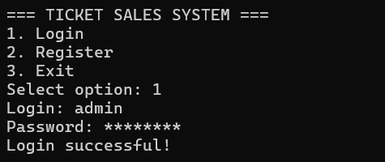

Рисунок П.Б.1 – Процесс авторизации

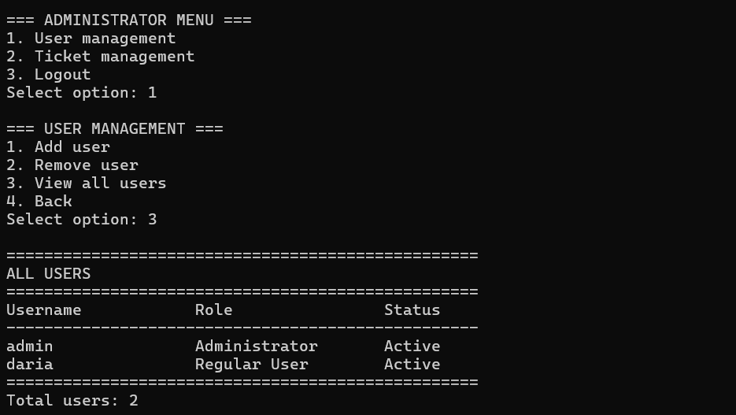

Рисунок П.Б.2 – Просмотр списка пользователей администратором

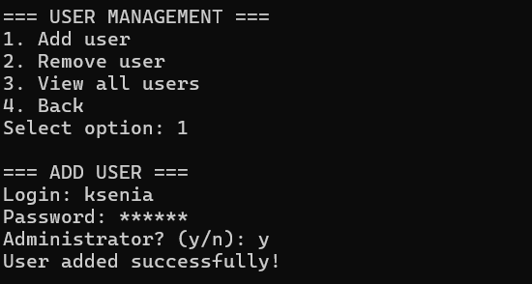

Рисунок П.Б.3 – Добавление нового пользователя администратором

ПРОДОЛЖЕНИЕ ПРИЛОЖЕНИЯ Б

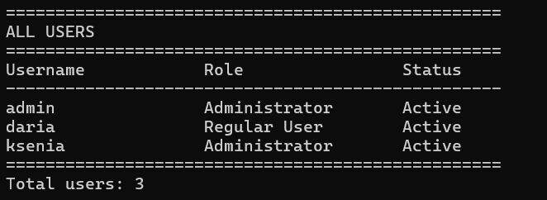

Рисунок П.Б.4 – Обновленный список пользователей

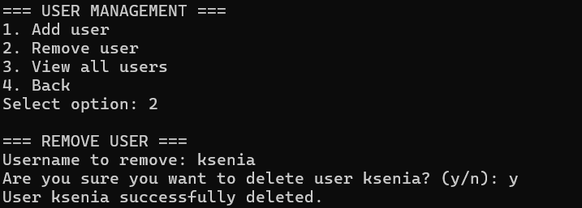

Рисунок П.Б.5 – Подтверждение удаления пользователя



Рисунок П.Б.6 – Обновленный список пользователей

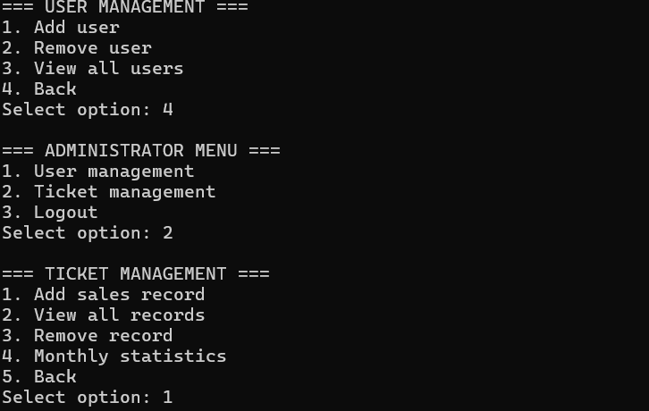

Рисунок П.Б.7 – Раздел управления продажами билетов
ПРОДОЛЖЕНИЕ ПРИЛОЖЕНИЯ Б

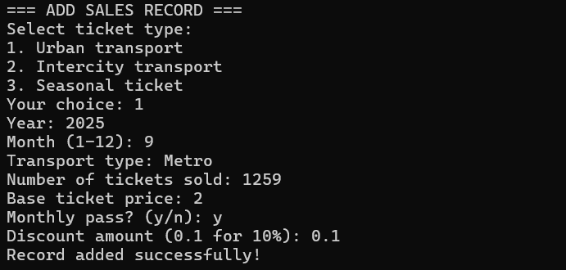

Рисунок П.Б.8– Добавление записи о продаже городского билета

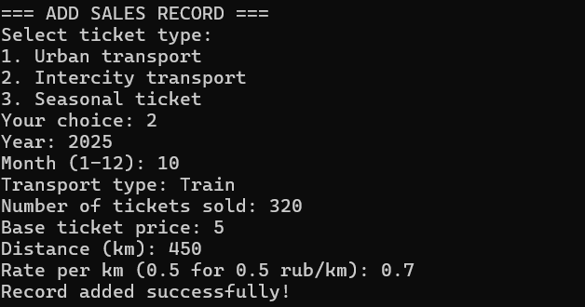

Рисунок П.Б.9 – Добавление записи о продаже междугороднего билета

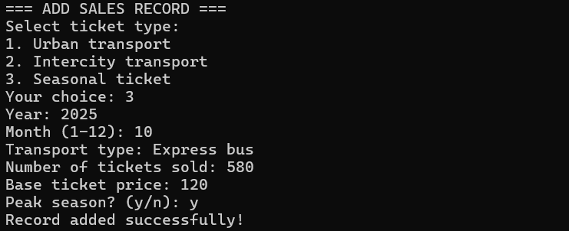

Рисунок П.Б.10 – Добавление записи о продаже сезонного билета

ПРОДОЛЖЕНИЕ ПРИЛОЖЕНИЯ Б

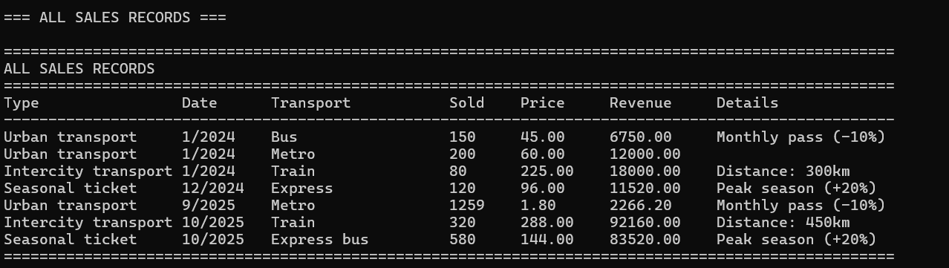

Рисунок П.Б.11– Просмотр истории всех продаж с сезонными билетами

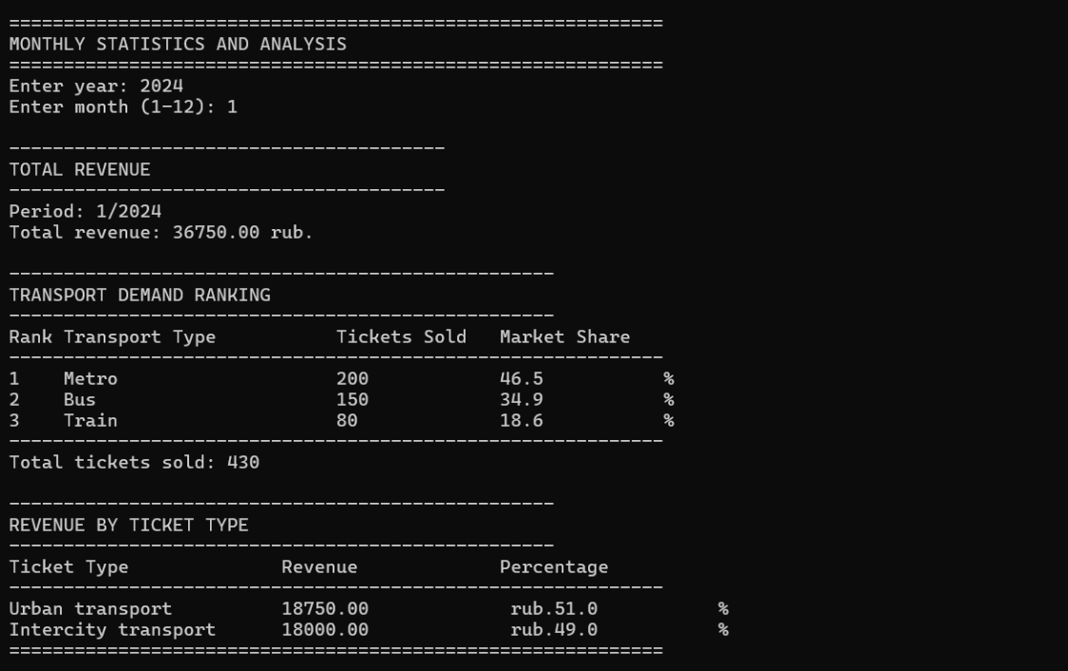

Рисунок П.Б.12– Расчет выручки за январь 2024 года и рейтинг видов транспорта по продажам

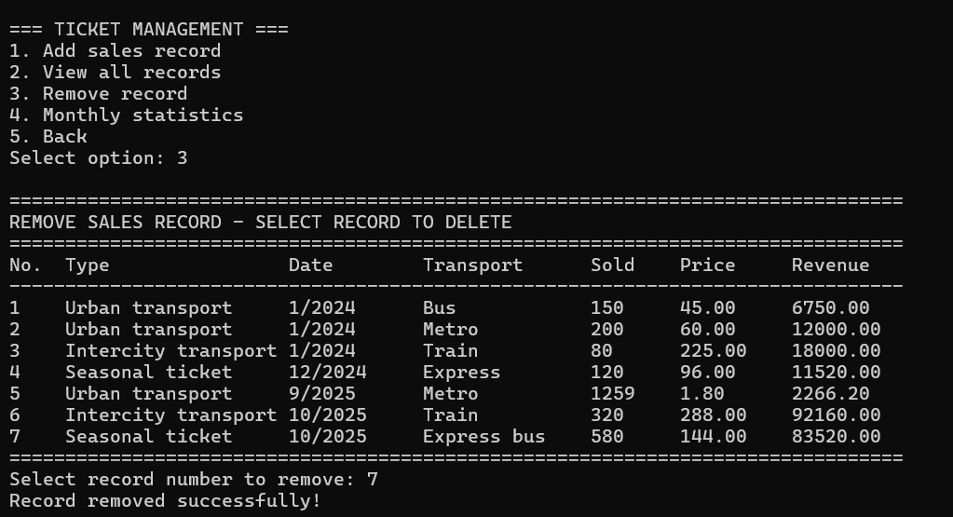

Рисунок П.Б.13 – Удаление записи о продаже

ПРОДОЛЖЕНИЕ ПРИЛОЖЕНИЯ Б

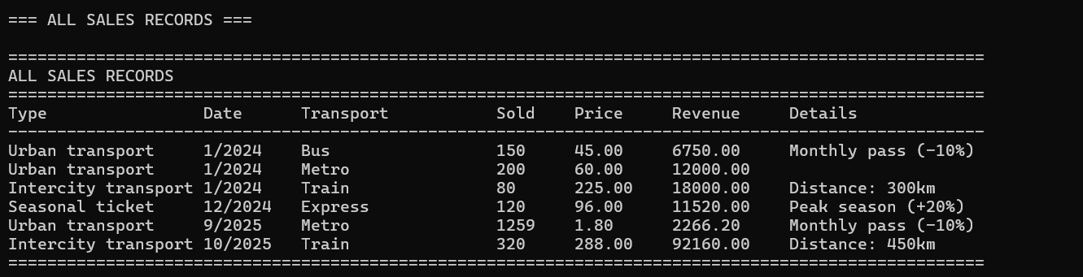

Рисунок П.Б.14 – Подтверждение удаления записи

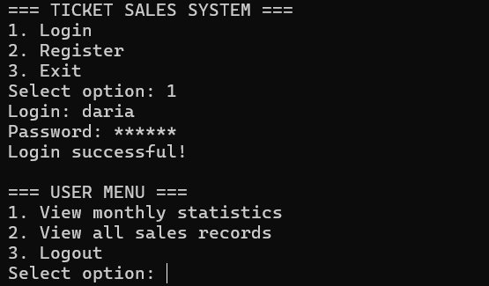

Рисунок П.Б.15 – Авторизация под учетной записью пользователя

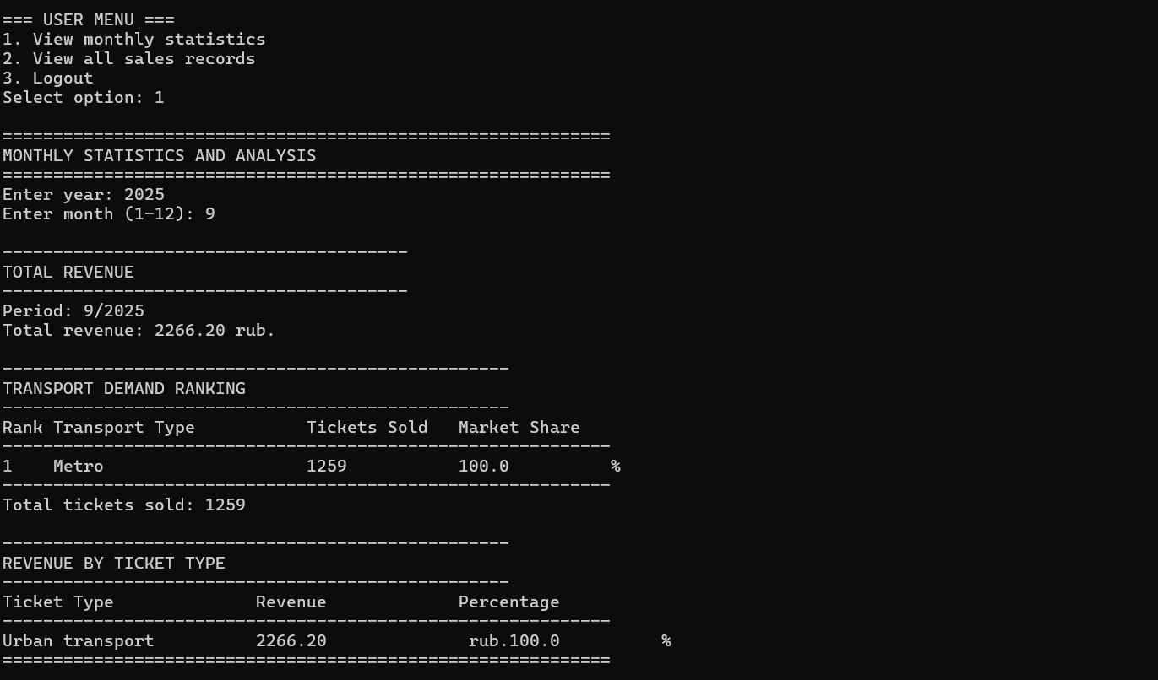

Рисунок П.Б.16– Просмотр статистики за указанный месяц пользователем

ПРОДОЛЖЕНИЕ ПРИЛОЖЕНИЯ Б

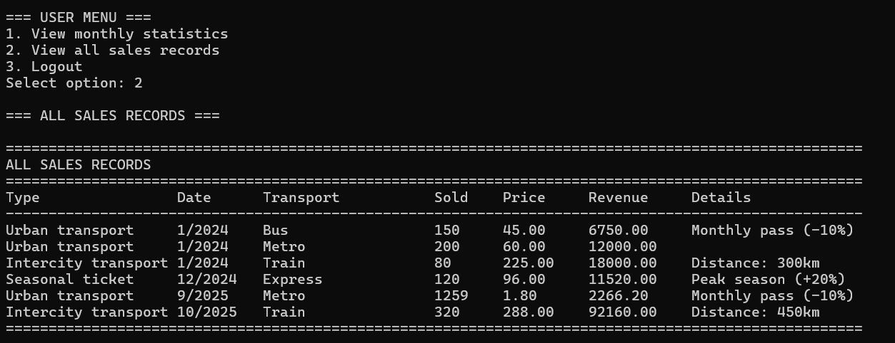

Рисунок П.Б.17– Просмотр истории продаж пользователем

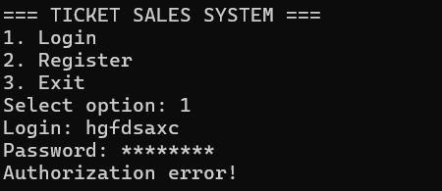

Рисунок П.Б.18 – Попытка входа с неверными данными

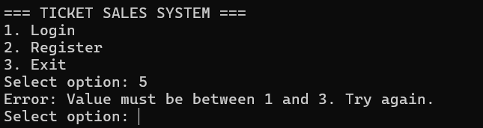

Рисунок П.Б.19 – Попытка выполнения недоступной операции в главном меню

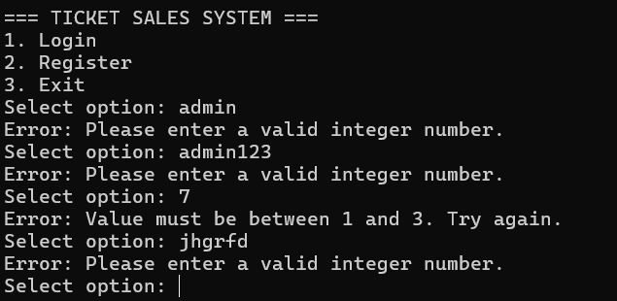

Рисунок П.Б.20 – Попытка выполнения недоступной операции в меню администратора
ПРОДОЛЖЕНИЕ ПРИЛОЖЕНИЯ Б

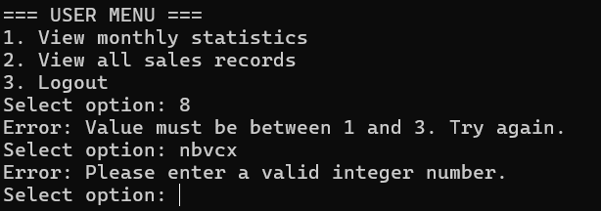

Рисунок П.Б.21– Попытка выполнения недоступной операции в меню пользователя

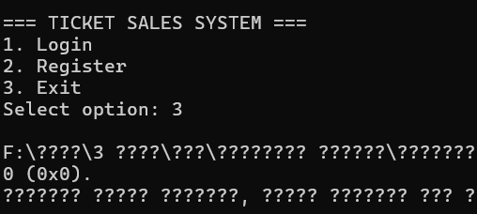

Рисунок П.Б.22 – Выход из системы

ПРИЛОЖЕНИЕ В

Презентация курсовой работы

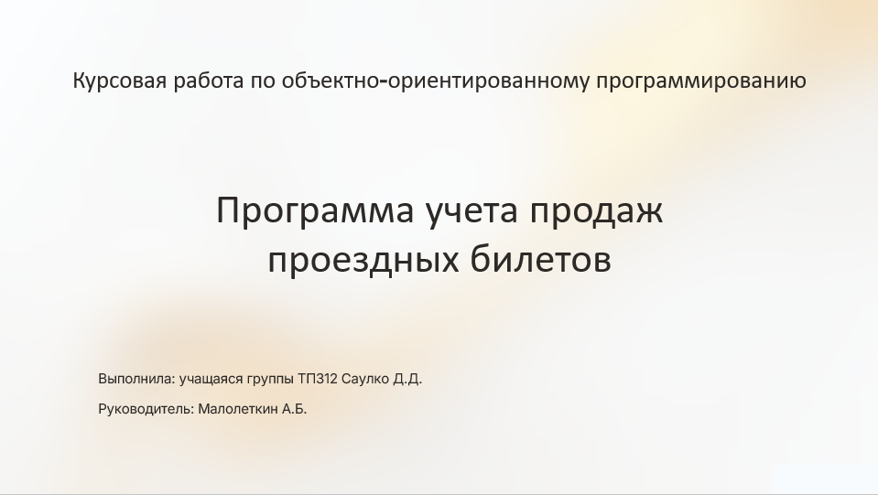

Рисунок П.В.1 – Слайд 1

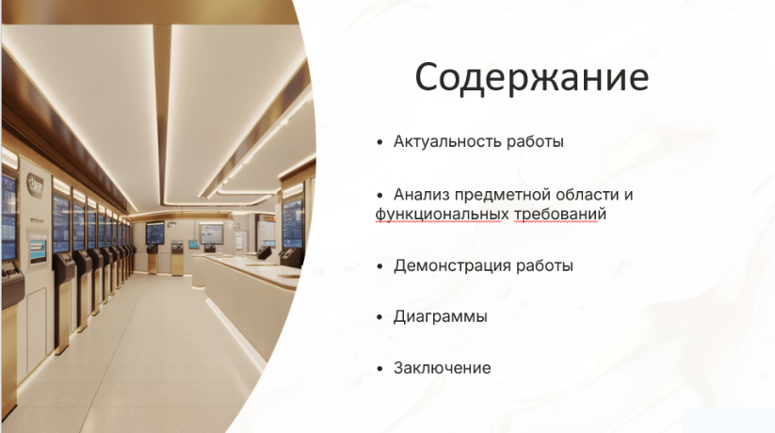

Рисунок П.В.2 – Слайд 2

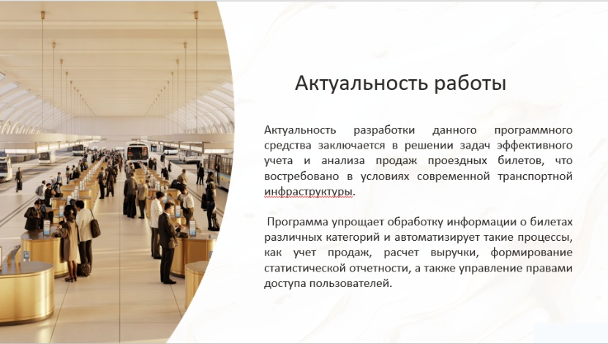

Рисунок П.В.3 – Слайд 3
ПРОДОЛЖЕНИЕ ПРИЛОЖЕНИЯ В

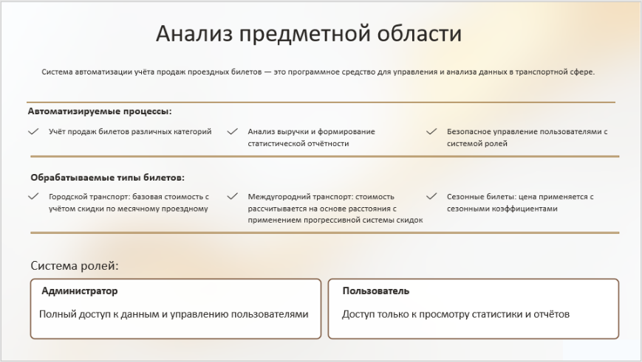

Рисунок П.В.4 – Слайд 4

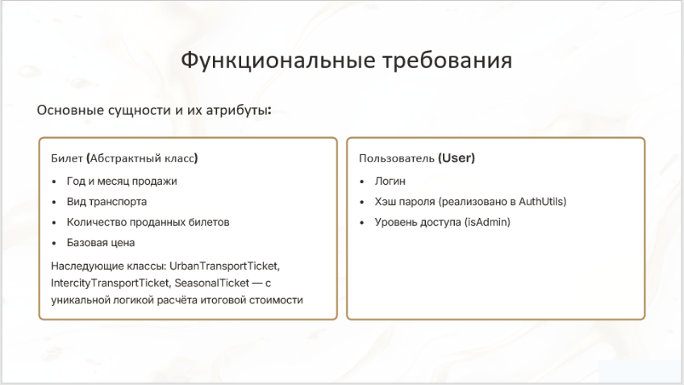

Рисунок П.В.5 – Слайд 5

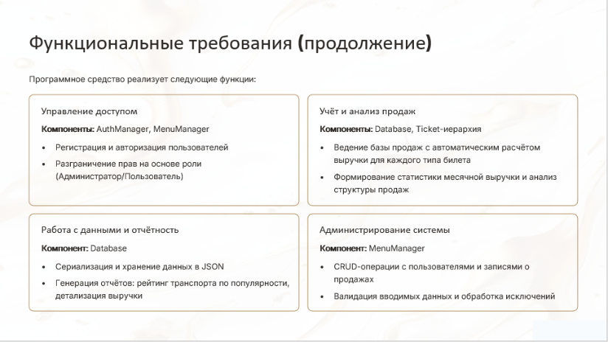

Рисунок П.В.6 – Слайд 6
ПРОДОЛЖЕНИЕ ПРИЛОЖЕНИЯ В



Рисунок П.В.7 – Слайд 7

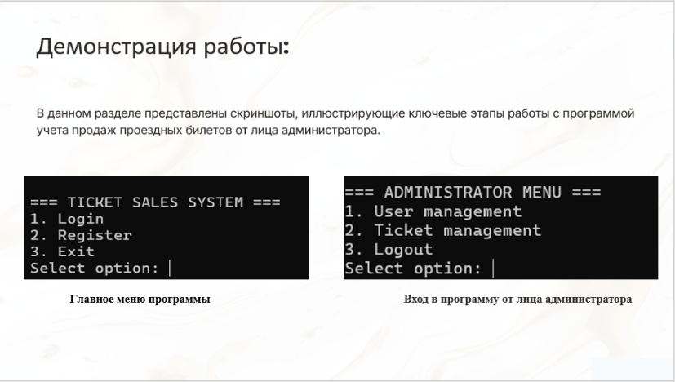

Рисунок П.В.8 – Слайд 8

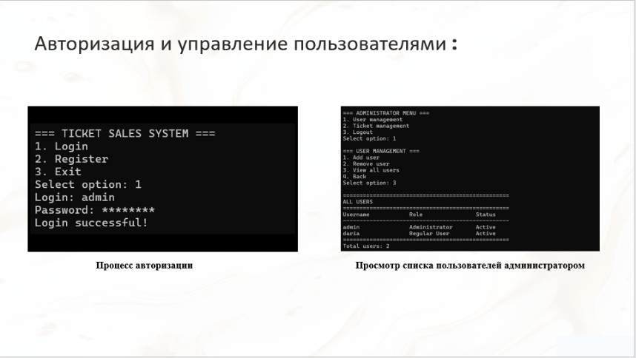

Рисунок П.В.9 – Слайд 9
ПРОДОЛЖЕНИЕ ПРИЛОЖЕНИЯ В

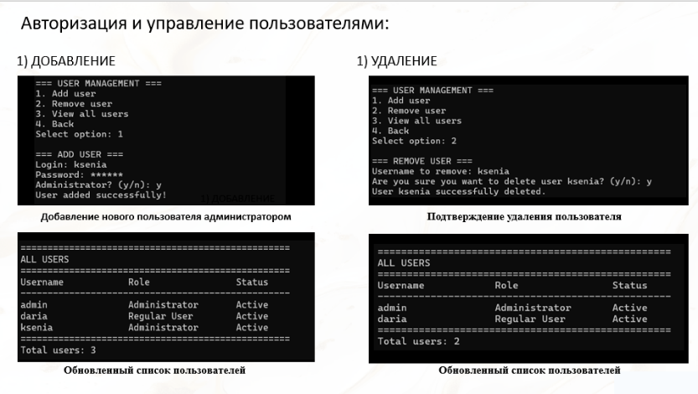

Рисунок П.В.10 – Слайд 10

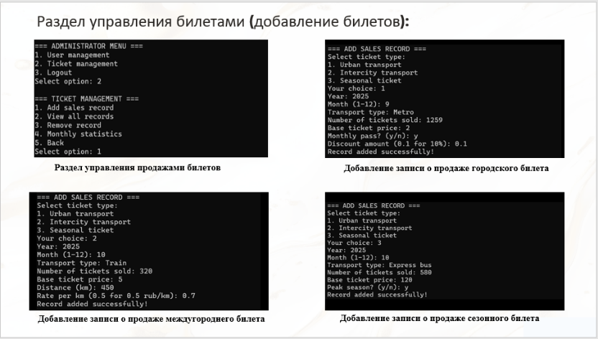

Рисунок П.В.11 – Слайд 11

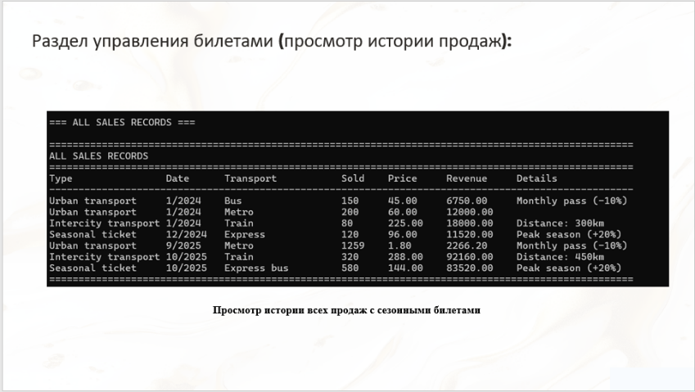

Рисунок П.В.12 – Слайд 12
ПРОДОЛЖЕНИЕ ПРИЛОЖЕНИЯ В

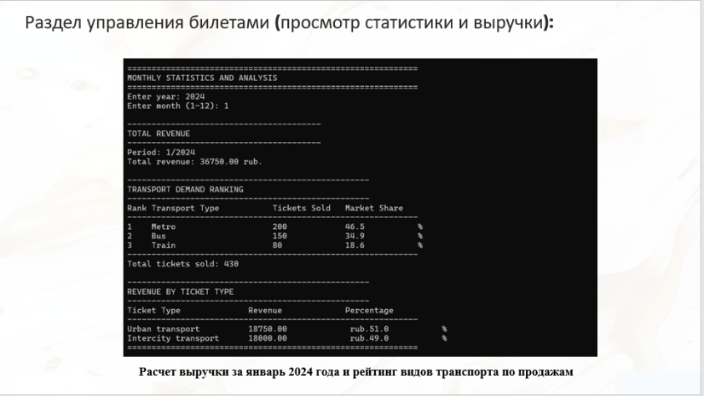

Рисунок П.В.13 – Слайд 13

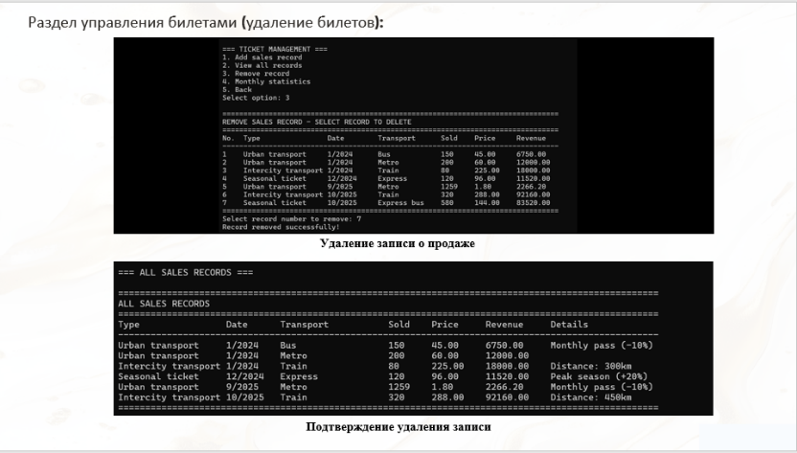

Рисунок П.В.14 – Слайд 14

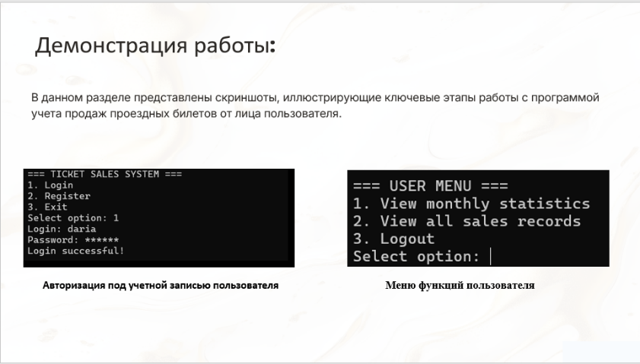

Рисунок П.В.15 – Слайд 15
ПРОДОЛЖЕНИЕ ПРИЛОЖЕНИЯ В

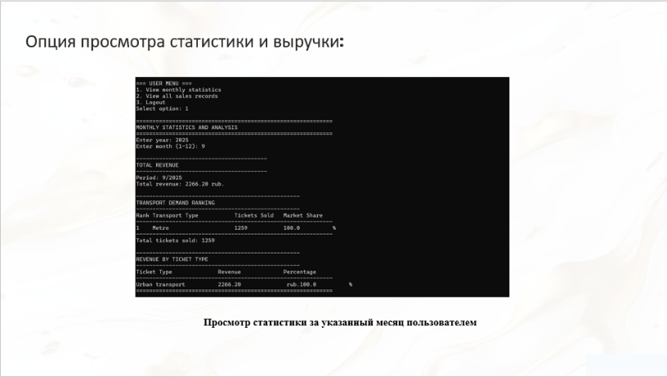

Рисунок П.В.16 – Слайд 16

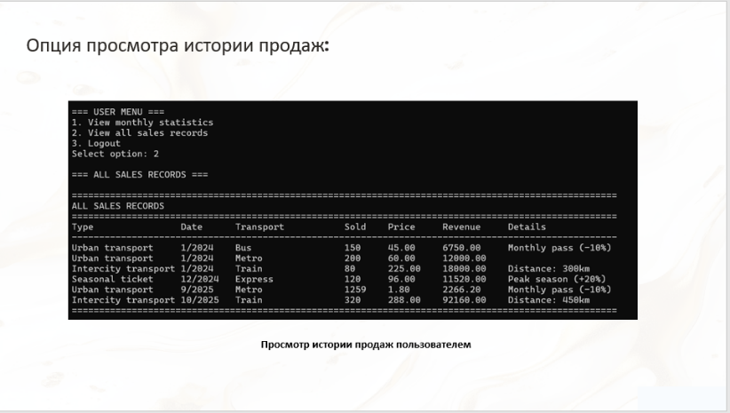

Рисунок П.В.17 – Слайд 17

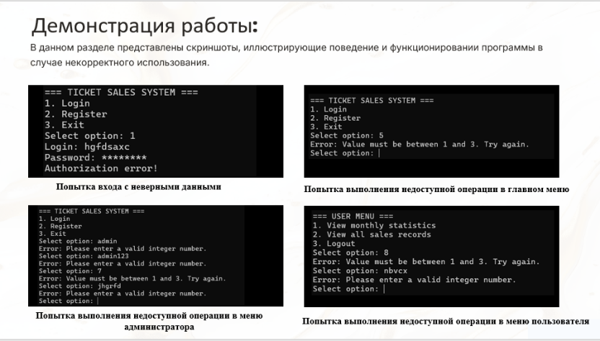

Рисунок П.В.18 – Слайд 18

ПРОДОЛЖЕНИЕ ПРИЛОЖЕНИЯ В

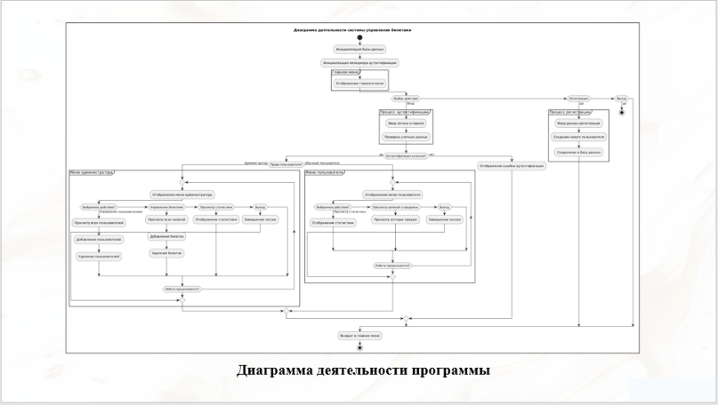

Рисунок П.В.19 – Слайд 19

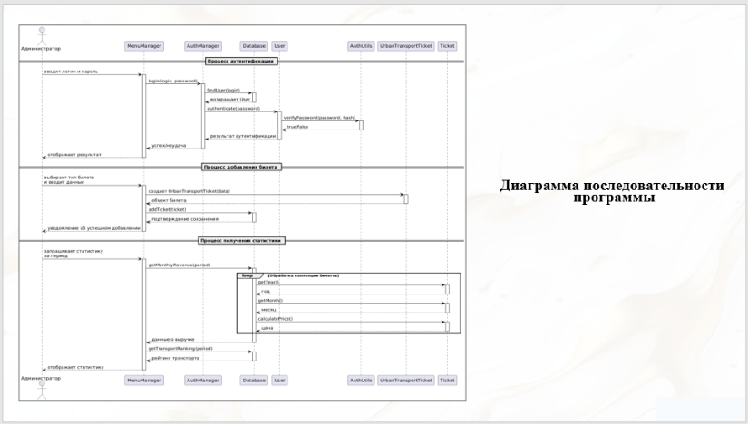

Рисунок П.В.20 – Слайд 20

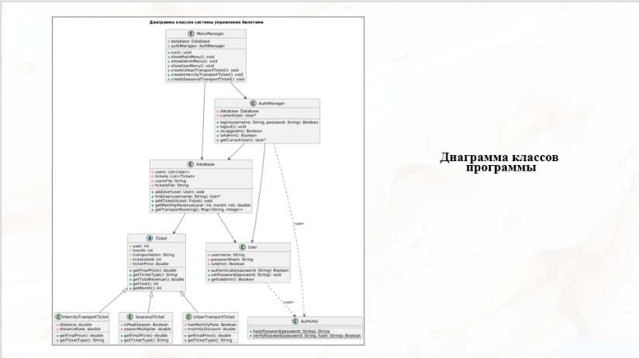

Рисунок П.В.21 – Слайд 21

ПРОДОЛЖЕНИЕ ПРИЛОЖЕНИЯ В

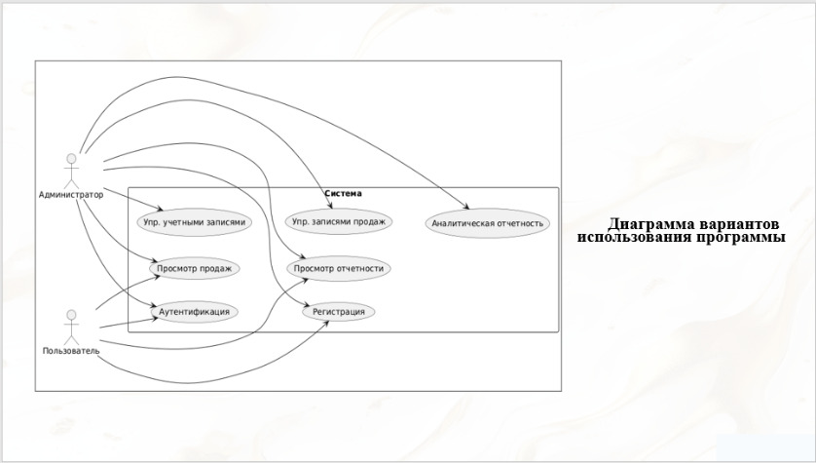

Рисунок П.В.22 – Слайд 22

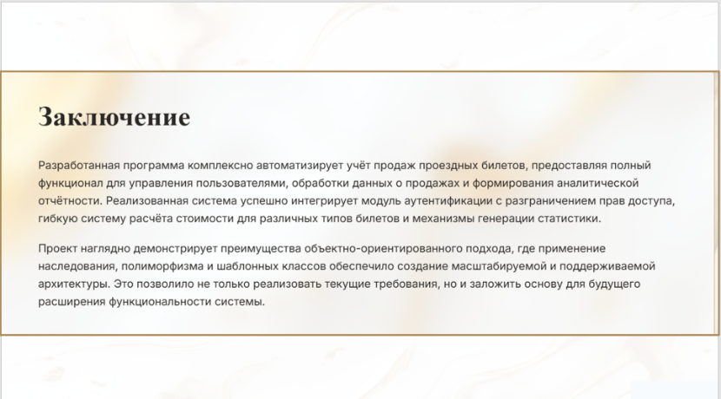

Рисунок П.В.23 – Слайд 23



Рисунок П.В.24 – Слайд 24

